

INGENIERÍA EN CONTROL Y AUTOMATIZACIÓN

MANUAL PRACTICAS MAQUINA CONTEO

Presenta:

SALDARRIAGA HORTA DAVID ALEXANDER

PINZÓN MALAVER CRISTIAN DAVID

UNIVERSIDAD DISTRITAL FRANCISCO JOSÉ DE CALDAS

FACULTAD TECNOLOGICA

BOGOTÁ D.C COLOMBIA

2021

TABLA DE CONTENIDO

Contenido

**PC001. Conexión entre Intouch-Codesys OPCUA** 7

1. Crear configuración de Símbolos en Codesys 8

2. Configuración KEPServerEX con SOFTPLC 10

3. Crear grupo Acces Name en Intouch 15

**PC002. Importar/Exportar SCADA** 19

1. Como exportar un Programa de Intouch 19

2. Como importar un Programa de Intouch 22

3. Cambiar variables luego de importar. 24

3.1 Método 1: 25

3.2 Método 2: 27

**PC003. Crear una base de Datos SQL Server** 31

1. Creación Base de datos en SSMS 33

2. Conexión ODBC 39

3. Intouch Crear BindList 42

4. Crear Script de Conexión 43

5. Comprobar el almacenamiento de datos On-Premise 45

**PC004.** **Base de datos SQL on premise sincronizada con Azure a través de Data Sync** 46

1. Requisitos del sistema 49

2. Crear Grupo de recursos y servidor SQL en Azure 49

3. Crear regla en Firewall y base de datos en Azure 54

4. Crear un grupo de Sincronización 59

5. Configurar Agente 62

6. Probar envió de datos desde base On-Premise a Azure 69

7. Posibles Fallos 70

8. Referencia 70

**Anexos** 71

1. Recopilaciones variables Intouch/Codesys 71

2. Código creación Tabla por SQL 77

3. Código Data Change Script en Intouch 78

LISTA DE FIGURAS

Figura 1. KEPServerEX 7

Figura 2. Esquema básico de la actividad a realizar [Autores] 8

Figura 3. Agregar un objeto [Autores] 8

Figura 4. Configuración de símbolos [Autores] 9

Figura 5. Seleccionar variables [Autores] 9

Figura 6. KepServerEX [Autores] 10

Figura 7. Agregar canal en KepServerEX [Autores] 10

Figura 8. Canal Codesys. [Autores] 11

Figura 9. Agregar dispositivo. [Autores] 11

Figura 10. Device Discovery. [Autores] 12

Figura 11. Buscar dispositivo. [Autores] 12

Figura 12. Seleccionar Raspberry. [Autores] 13

Figura 13. Propiedades dispositivo. [Autores] 13

Figura 14. Importar Tags [Autores] 14

Figura 15. Agregar los tags de la configuración de símbolos. [Autores] 14

Figura 16. Quick Client. [Autores] 14

Figura 17. Crear Alias. [Autores] 15

Figura 18. Propiedades generales del alias. [Autores] 15

Figura 19. Mapeo de los tags importados [Autores] 16

Figura 20. Configuración final del alias. [Autores] 16

Figura 21. Intouch.[Autores] 16

Figura 22. Crear Access Names. [Autores] 17

Figura 23. Configuración del Acces Name. [Autores] 17

Figura 24. KepServerEX propiedades del proyecto. [Autores] 18

Figura 25. Propiedades. [Autores] 18

Figura 26. Obtener el application name. [Autores] 18

Figura 27. SCADA que deseamos exportar. [Autores] 20

Figura 28. Export Windows. [Autores] 20

Figura 29. Error por ventanas abiertas [Autores] 21

Figura 30. Buscar destino del archivo a exportar. [Autores] 21

Figura 31. Seleccionar las ventanas a exportar. [Autores] 21

Figura 32. Buscar el destino de la carpeta. [Autores] 22

Figura 33. Creación de un nuevo SCADA. [Autores] 22

Figura 34. Importar SCADA. [Autores] 23

Figura 35. Buscar la carpeta del SCADA a importar. [Autores] 23

Figura 36. Opciones de importación. [Autores] 23

Figura 37. Importar las ventanas. [Autores] 24

Figura 38. Importar. [Autores] 24

Figura 39. Modificar Variables. [Autores] 25

Figura 40. Variable Total_Bot. [Autores] 25

Figura 41. Variable Total_Bot Método 1. [Autores] 26

Figura 42. Variable Total_Bot Método 1, usar tabla recopilación. [Autores] 26

Figura 43. Variable Total_Bot Método 1 definir el Acces Name. [Autores] 26

Figura 44. Variable Total_Bot Metodo 1 configurar Acces Name. [Autores] 27

Figura 45. Modificar variables con Metodo 2. [Autores] 27

Figura 46. Método 2, seleccionar todo. [Autores] 28

Figura 47. Método 2, Opción sustituir tags. [Autores] 28

Figura 48. Método 2, sustituir Tags. [Autores] 29

Figura 49. Método 2, variable Reset. [Autores] 29

Figura 50. Metodo 2, variable Reset usar tabla recopilación. [Autores] 29

Figura 51. Método 2, variable Reset modificación. [Autores] 30

Figura 52. Diferentes origenes de datos en analitica y ciencia de Datos. 31

Figura 53. Esquema básico de la actividad a realizar. [Autores] 32

Figura 54. Sql server configuration Manager. [Autores] 33

Figura 55. Conectarse al servidor (local). [Autores] 33

Figura 56. Crear Database. [Autores] 34

Figura 57. Crear un Nuevo Login. [Autores] 35

Figura 58. Password and Login name. [Autores] 35

Figura 59. Pestaña User Mapping. [Autores] 36

Figura 60. Tabla del proceso (completo). [Autores] 37

Figura 61. Configuración llave primaria. [Autores] 38

Figura 62. Hacer una query usando el asistente. [Autores] 38

Figura 63. Comprobar la creación de la tabla DatasetProceso. [Autores] 39

Figura 64. Abrir ODBC Data Sources. [Autores] 39

Figura 65. DSN Sistema 40

Figura 66. Agregar conexión SQL Server. [Autores] 40

Figura 67. Nombre y autenticación. [Autores] 41

Figura 68. Seleccionar Database. [Autores] 41

Figura 69. Probar ODBC. [Autores] 41

Figura 70. SCADA Intouch. [Autores] 42

Figura 71. BindList. [Autores] 42

Figura 72. BindList tagname Lotes. [Autores] 43

Figura 73. Script Data change. [Autores] 43

Figura 74. Interfaz conexión SQL. [Autores] 44

Figura 75. Runtime en Intouch. [Autores] 45

Figura 76. Registro de datos on premise con SQL Server. [Autores] 45

Figura 77. Esquema básico de la actividad a realizar. [Autores] 46

Figura 78. Algunas de las nubes tradicionales. [Autores] 47

Figura 79. SQL vs NoSQL. [Autores] 47

Figura 80. Formato JSON. [Autores] 48

Figura 81. Azure Portal. [Autores] 49

Figura 82. Crear Grupo de recursos. [Autores] 50

Figura 83. Configuración Grupo de Recursos. [Autores] 50

Figura 84.Creacion del Grupo de Recursos. [Autores] 50

Figura 85. Buscar Servicio SQL Server. [Autores] 51

Figura 86. Crear servidor en Azure [Autores] 51

Figura 87. Configuración Server. [Autores] 51

Figura 88. Servidor creado. [Autores] 52

Figura 89. Conectar el servidor de Azure, parte 1. [Autores] 52

Figura 90. Conectar el servidor de Azure, parte 2. [Autores] 53

Figura 91. Creación de la regla en Azure. [Autores] 53

Figura 92. Creación de la regla “RuleHome1”. [Autores] 54

Figura 93. Acceder desde SMSS al servidor en Azure. [Autores] 54

Figura 94. Win+R para abrir la venta 55

Figura 95. Regla de salida. [Autores] 55

Figura 96. Regla de salida, paso 1. [Autores] 55

Figura 97. Regla de salida, paso 2. [Autores] 56

Figura 98. Buscar servicio SQL Database. [Autores] 56

Figura 99. Crear base de datos sqlazuredb. [Autores] 56

Figura 100. Cambiar opciones de almacenamiento DB. [Autores] 57

Figura 101. Plan Básico para bases de datos. [Autores] 57

Figura 102. Configuración resumen sqlazuredb. [Autores] 57

Figura 103. Implementación base de datos en curso. [Autores] 58

Figura 104. Conectar servidor local. [Autores] 58

Figura 105. Refrescar servidor Azure. [Autores] 58

Figura 106. Sqlazuredb propiedades [Autores] 59

Figura 107. Crear grupo de sincronización. [Autores] 59

Figura 108. Crear grupo de sincronización parte 1. [Autores] 60

Figura 109. Creación grupo de sincronización parte 1. [Autores] 60

Figura 110. Configuración grupo de sincronización. [Autores] 61

Figura 111. Primera base de datos asignada. [Autores] 61

Figura 112. Configuración previa. [Autores] 62

Figura 113. Configuración On-premise. [Autores] 62

Figura 114. Descargar SQL Data Sync. [Autores] 62

Figura 115. Instalar Microsoft SQL Data Sync Agent 2.0. [Autores] 63

Figura 116. ¿Quién soy yo?. [Autores] 63

Figura 117. Instalación exitosa de Microsoft SQL Data Sync Agent. [Autores] 64

Figura 118. Crear y generar clave. [Autores] 64

Figura 119. Abrir Microsoft SQL Data Sync Agent 2.0. [Autores] 64

Figura 120. Microsoft SQL Data Sync Agent 2.0 configurar llave. [Autores] 65

Figura 121. Registrar la Base de datos On-Premise. [Autores] 65

Figura 122. Se registro correctamente la base de datos OnPremise. [Autores] 66

Figura 123. Verificar estado del agente en Azure. [Autores] 66

Figura 124. Seleccionar Base de datos On-premise. [Autores] 67

Figura 125. Comprobar miembros de sincronización (On-premise y Base de datos Azure). [Autores] 67

Figura 126. Seleccionar Base de datos On-premise. [Autores] 67

Figura 127. Sincronizar Grupo. [Autores] 68

Figura 128. Sincronización exitosa. [Autores] 68

Figura 129. Editor de consultas en Azure. [Autores] 69

Figura 130. Ingrese con sus credenciales. [Autores] 69

Figura 131. Haga una consulta básica para ver los registros. [Autores] 69

LISTA DE TABLAS

Tabla 1. Variables Data Change Script/Otras. [Autores] 44

Tabla 2. Configurar Data Change. [Autores] 44

|  |  |  |
| --- | --- | --- |
|  | **UNIDAD TEMÁTICA:** Identificación De La Planta. |  |
| **ACTIVIDAD:**  Conexión entre Intouch-Codesys OPCUA |
|  |
| **Código: PC001** | **ONLINE**  **OFFLINE**  **xxx** | **Duración:** --- |

# **PC001. Conexión entre Intouch-Codesys OPCUA**

**Objetivo de la práctica:**

OPC UA es un protocolo que simplifica la comunicación de maquina a máquina (M2M), su versatilidad en la industria ha generado un gran uso del mismo. Al hablar de la industria 4.0 y el IoT debe estar acompañado de protocolos como el OPC UA. La máquina de conteo trabaja por medio del protocolo mencionado anteriormente y es una herramienta que ofrece variedad a los protocolos que se manejan a lo largo de la carrera

En este proceso el programa más importante es KEPServerEX, este programa adquiere información de varios dispositivos industriales, centraliza los datos y los administra por medio de OPC UA

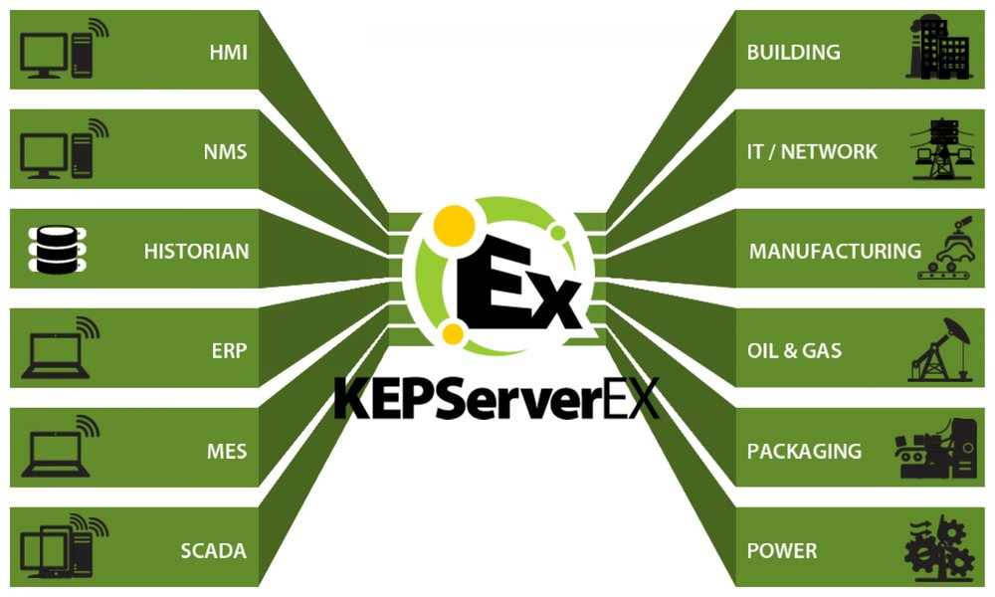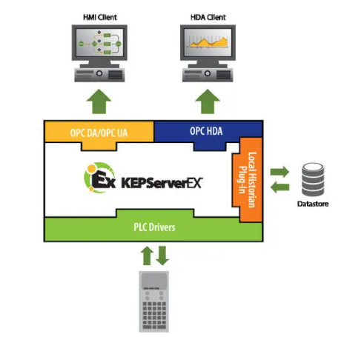

Figura . KEPServerEX

**Material Necesario y requisitos para el desarrollo:**

-Codesys V3.5 SP16 o superior

-Intouch Versión 10.0

-KEPServerEX 6

**Esquema Grafico de la Actividad:**

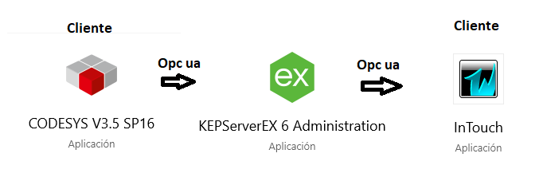

Figura . Esquema básico de la actividad a realizar [Autores]

**Requisitos previos:**

-Reconocimiento Maquina de Conteo y SoftPLC

**Resumen:**

En Codesys se deben crear las variables que van a ser enviadas por OPC UA al SCADA Intouch, esto se hace por medio de una “Configuración de Símbolos”, en KepserverEX crearemos un nuevo canal con el dispositivo de la Raspberry para así asociar las variables que envió de Codesys a Kepserverex. Luego de tener una conexión exitosa entre estos dos programas, se usará Intouch para crear las interfaces del proyecto, en Intouch se crea un Access Name y se asocia KEPServerEX, con este grupo ya garantizamos que las variables de Codesys se envíen síncronamente al SCADA en Intouch.

**Desarrollo de la Actividad:**

## Crear configuración de Símbolos en Codesys

En primer lugar se debe crear la configuración de símbolos en Codesys, observe la siguiente Figura 3 donde se muestran los pasos para la creación.

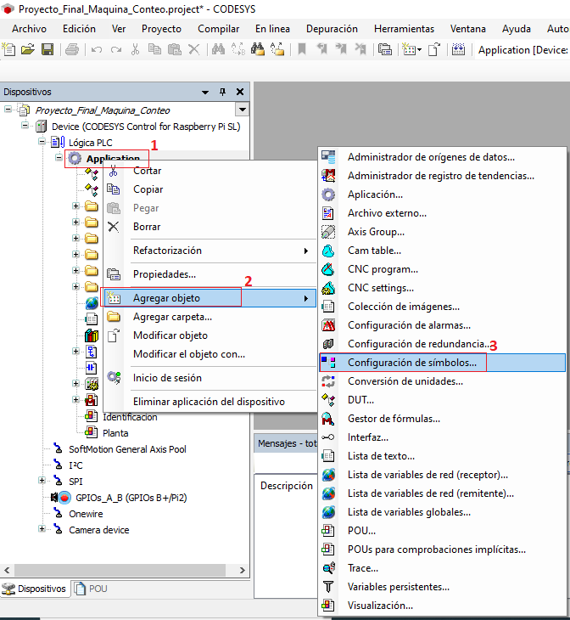

Figura . Agregar un objeto [Autores]

Escriba un nombre para su configuración de símbolos, recomendamos que las variables que asociamos a esta configuración de símbolos sean variables globales.

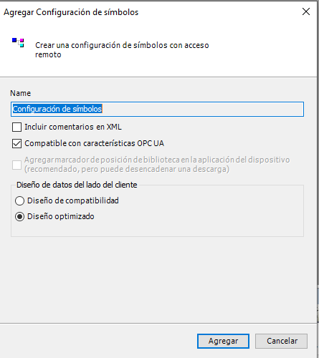

Figura . Configuración de símbolos [Autores]

Como se muestra en la figura 5, debe oprimir la opción “Crear” y luego seleccione todas las variables que desea comunicar por OPC UA con el SCADA (Intouch).

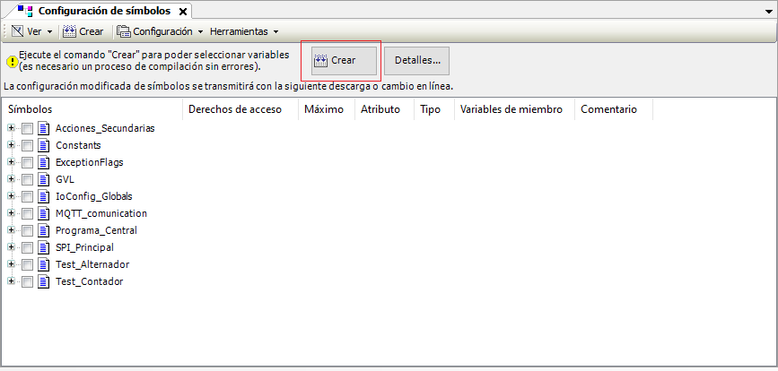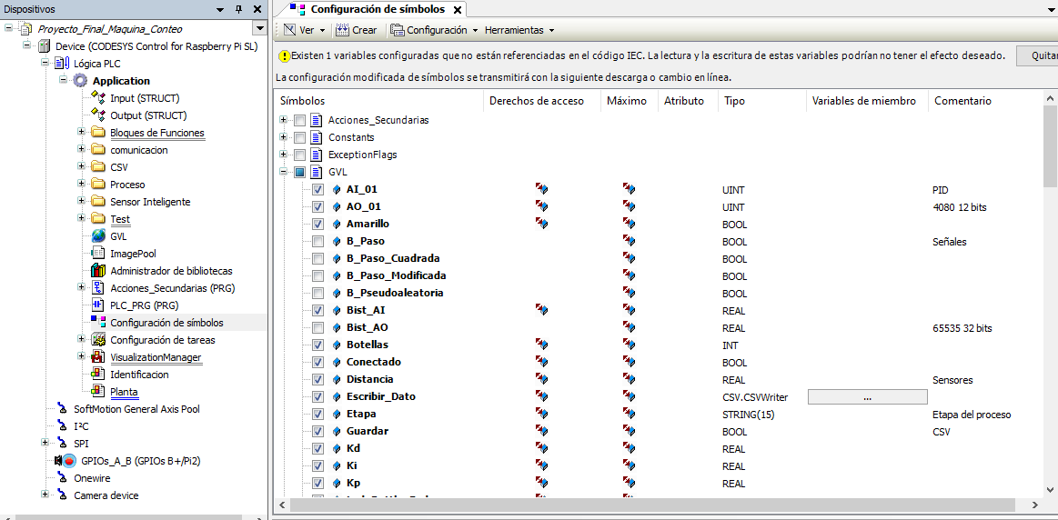

Figura . Seleccionar variables [Autores]

Una aclaración importante es que no puede crear la configuración de símbolos si su programa tiene errores en la compilación, por tal motivo usualmente la configuración de Símbolos se realiza al culminar la programación, aunque la configuración de símbolos trabaja en cualquier momento, su creación debe hacerse cuando no hay errores.

## Configuración KEPServerEX con SOFTPLC

En primer lugar ejecuta el administrador para arrancar algunas configuraciones del programa en segundo plano, luego abra la aplicación “KEPServerEX Configuration” en el cual crearemos la comunicación OPC UA entre los clientes y el servidor

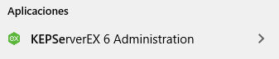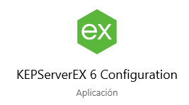

Figura . KepServerEX [Autores]

A continuación, asegúrese que **el proyecto en Codesys este en línea y ejecutándose,** debe agregar un nuevo canal en la raíz del Proyecto ver Figura 7, es necesario que seleccione CODESYS en la configuración del canal y en el resto de opciones déjelas como están configuradas por defecto.

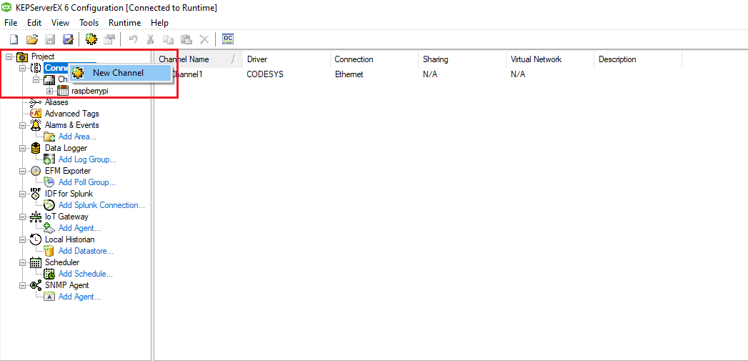

Figura . Agregar canal en KepServerEX [Autores]

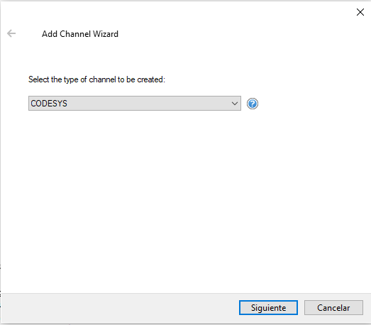

Figura . Canal Codesys. [Autores]

Luego de crear el canal, debe seleccionarlo y escoger la opción “Device Discovery”

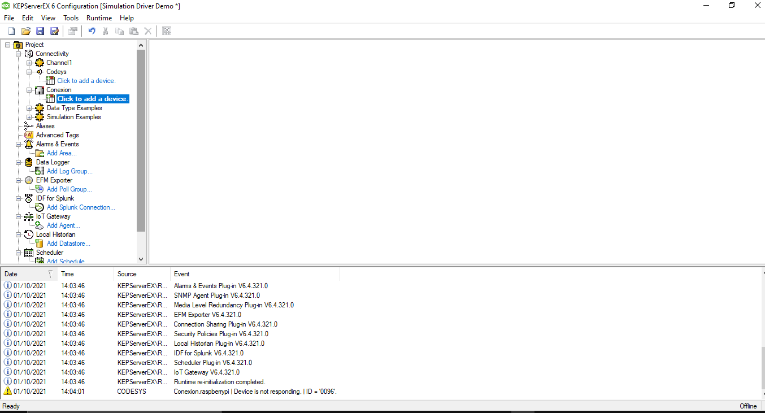

Figura . Agregar dispositivo. [Autores]

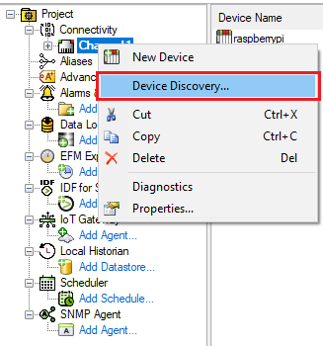

Figura . Device Discovery. [Autores]

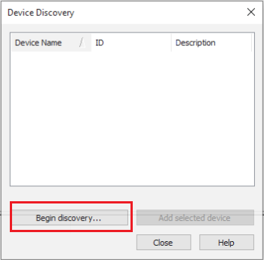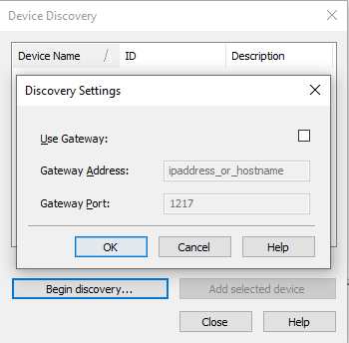

Figura . Buscar dispositivo. [Autores]

Observe que en la figura anterior se debe comenzar la búsqueda del dispositivo y automáticamente debe aparecer nuestro SOFTPLC, tenga en cuenta que **el proyecto en Codesys debe estar en línea y ejecutándose**

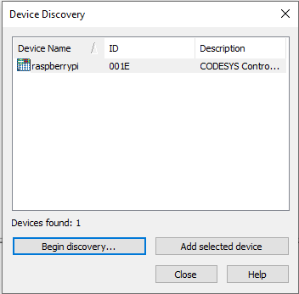

Figura . Seleccionar Raspberry. [Autores]

Cuando seleccione el dispositivo, parece sobre él y diríjase a las propiedades del mismo, ver Figura 13

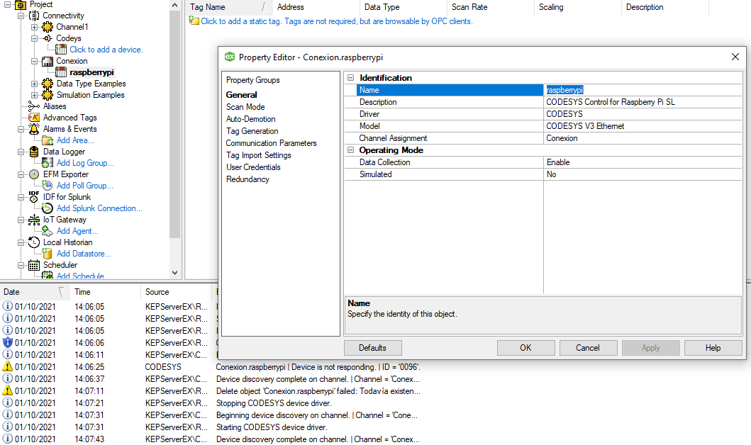

Figura . Propiedades dispositivo. [Autores]

Diríjase a “Tag Import Settings”, un tag en KEPServerEX es la forma en que se llama a la variable o valor a comunicar por OPC UA.

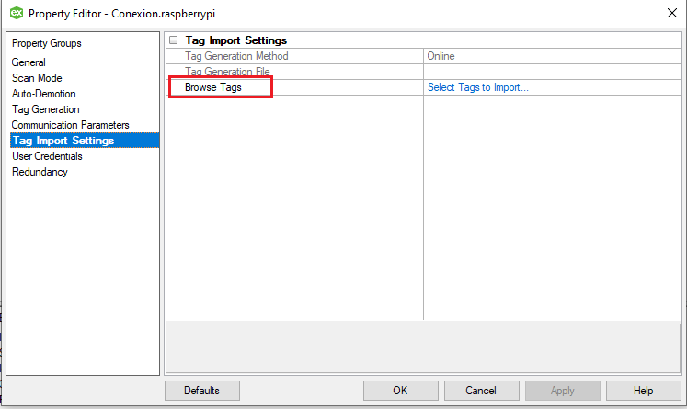

Figura . Importar Tags [Autores]

En la Figura 15, se importan las variables que se comunicaran hacia el sistema SCADA

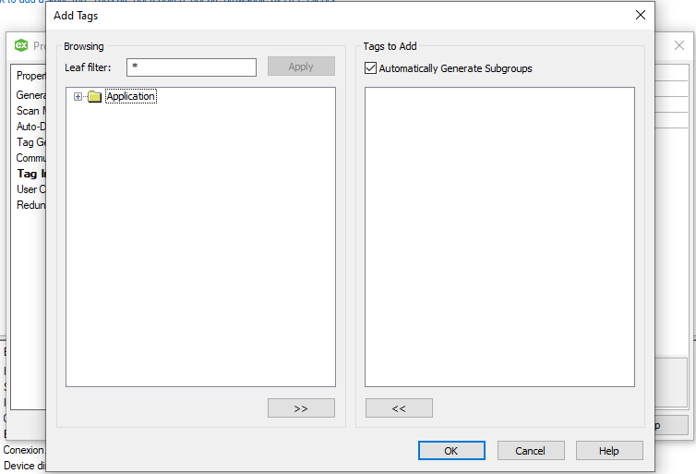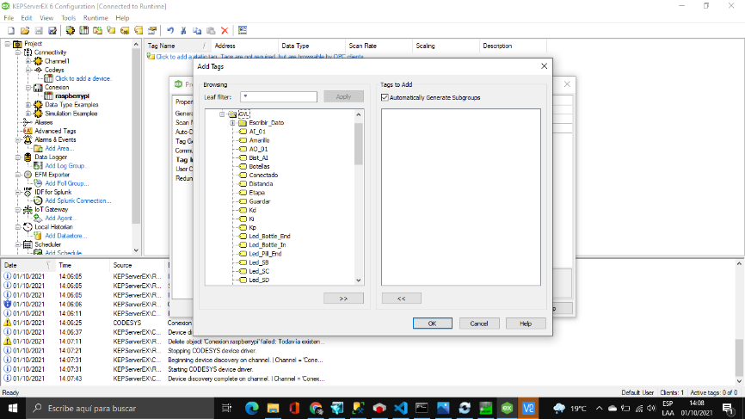

Figura . Agregar los tags de la configuración de símbolos. [Autores]

Luego de presionar OK, Oprima el recuadro llamado “Quick Client” y busque la opción “<nombrecanal>.raspberrypi_application”

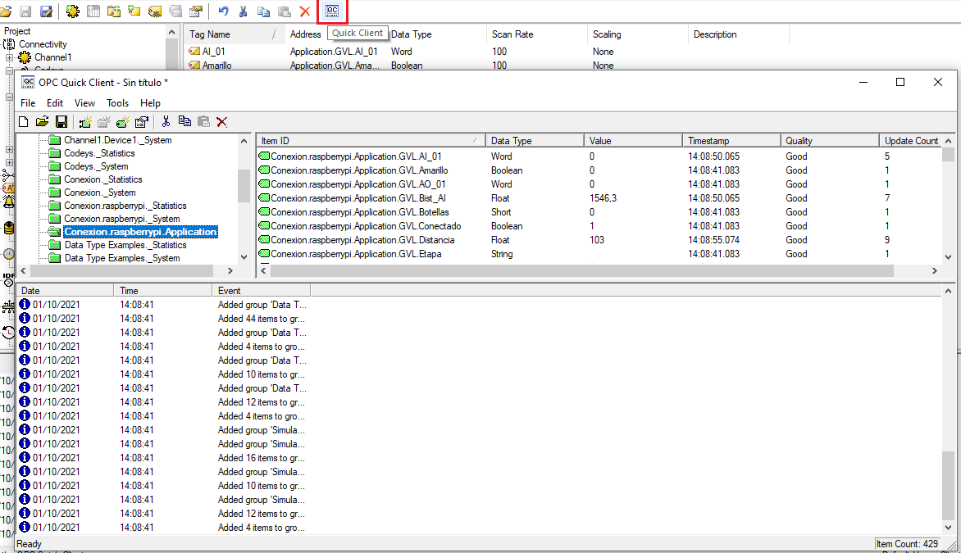

Figura . Quick Client. [Autores]

## Crear grupo Acces Name en Intouch

Hasta el momento en el apartado 1 y 2 creamos el programa del proceso, se envían las variables por OPC UA usando KEPServerEX y observamos que el protocolo de comunicación está funcionando, Figura 16.

Ahora procederemos a crear un grupo de tags por medio de un alias ya que los tags no se pueden llamar directamente uno a uno (Intouch suele llamar a un grupo), Intouch llamara al alias que es un banco de variables en vez de llamar una a una por medio de su dirección.

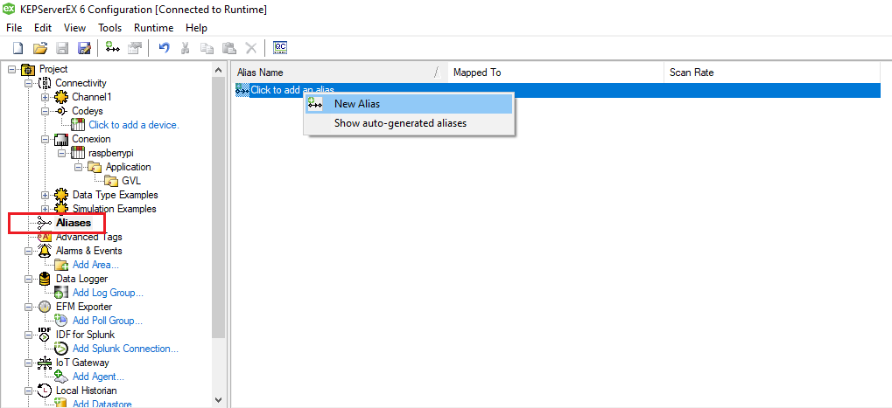

Figura . Crear Alias. [Autores]

Asignar un nombre, tenga en cuenta que este mismo nombre se usara en las configuraciones del Acces Name en Intouch (figura 23).

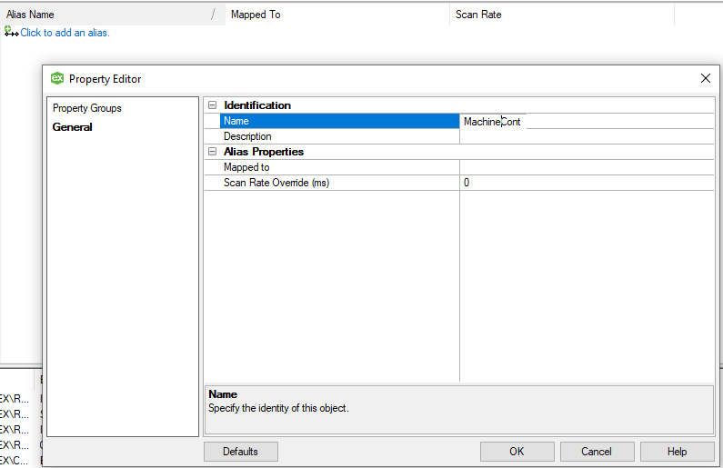

Figura . Propiedades generales del alias. [Autores]

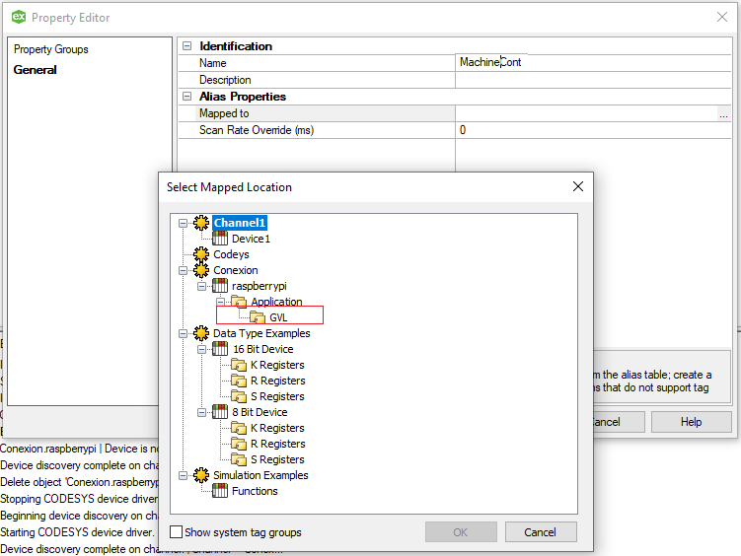

Figura . Mapeo de los tags importados [Autores]

Exporte los tags de la carpeta GVL, incluso podría crear unos nuevos tags en una carpeta y almacenar estos nuevos tags en el alias. En la figura anterior se exportan todas las variables del proceso.

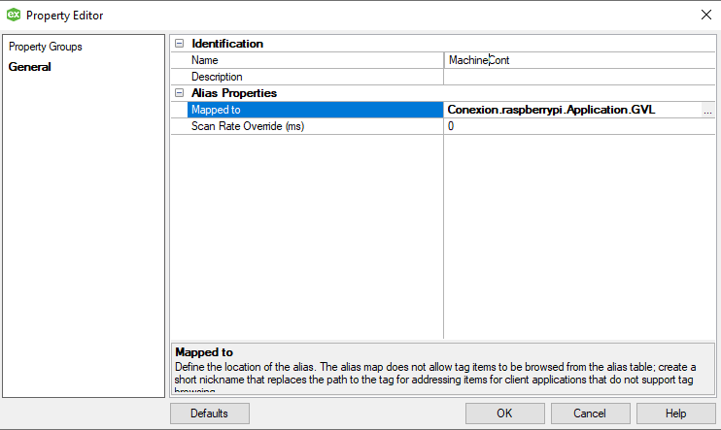

Figura . Configuración final del alias. [Autores]

Abra Intouch.

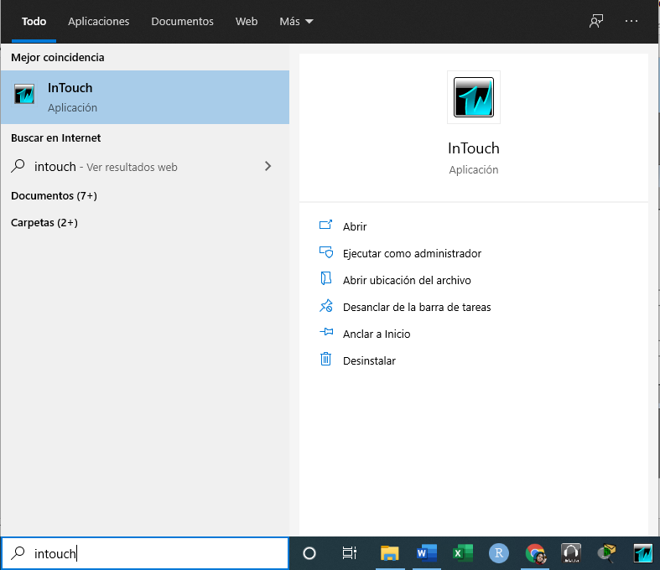

Figura . Intouch.[Autores]

Proceda a crear el access name

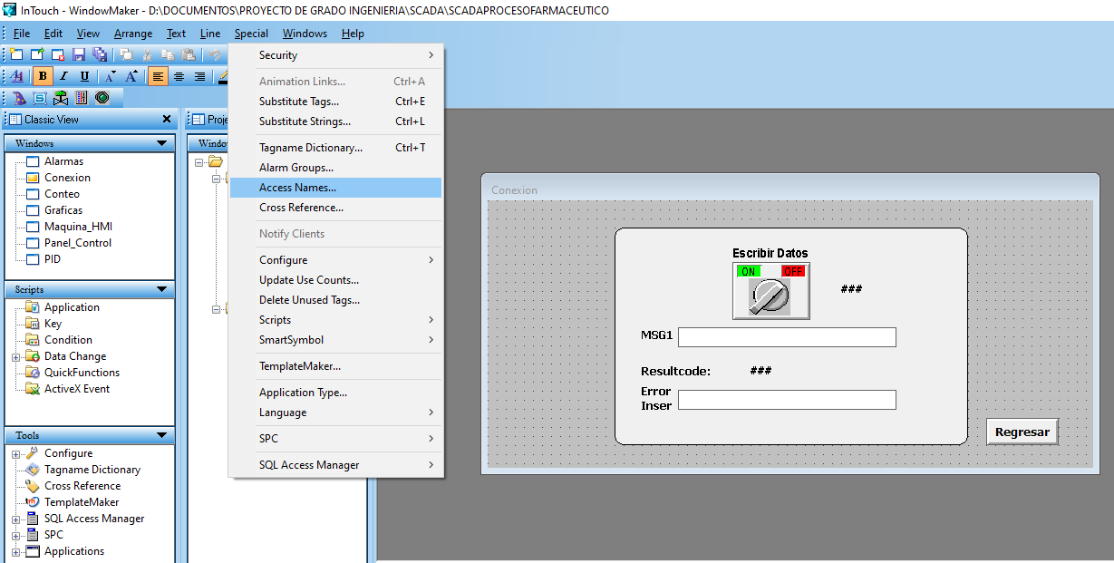

Figura . Crear Access Names. [Autores]

Como se observa en la figura siguiente, ya está creado, pero debes configurarlo como se muestra a continuación:

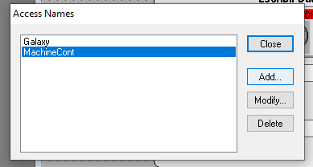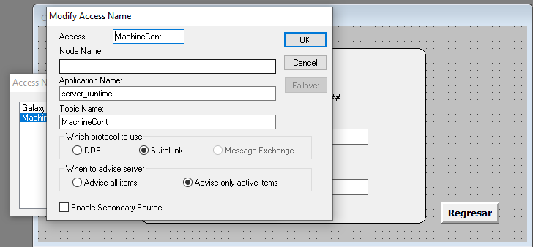

Figura . Configuración del Acces Name. [Autores]

Colocamos un nombre cualquiera a este nuevo Nombre de acceso.

• Node Name: No es utilizado puesto que no usamos datos de computadores remotos en la red.

• Application Name: Como el programa que nos suministra los datos es OPCLink, bajo este renglón se debe colocar el nombre de la aplicación de KEPServerEX. observe las figuras 24-26 para conocer esta variable

• Topic Name: Aquí debe colocarse el nombre exacto del Topic que se configuró previamente en KEPServer.

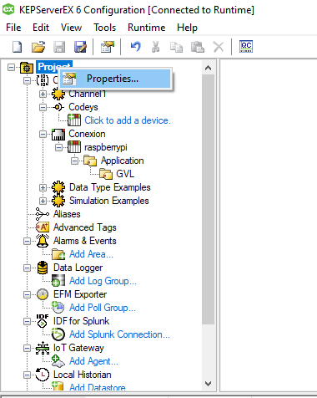

Figura . KepServerEX propiedades del proyecto. [Autores]

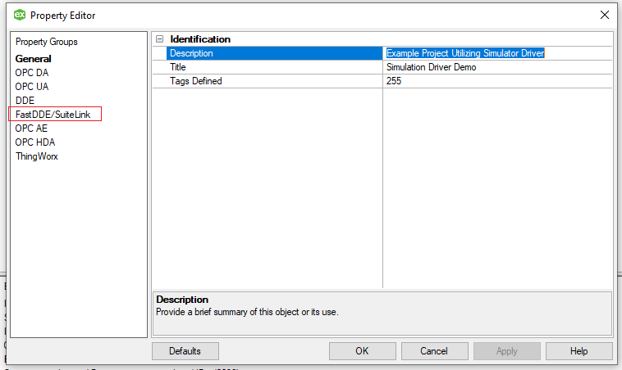

Figura . Propiedades. [Autores]

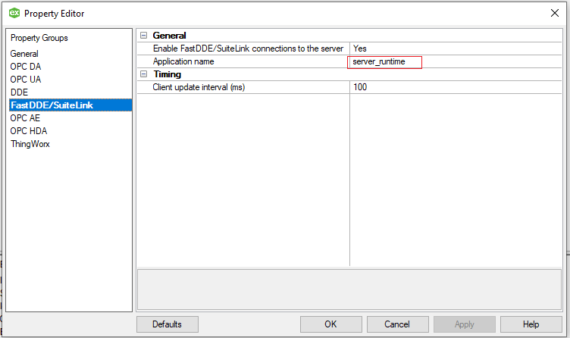

Figura . Obtener el application name. [Autores]

Para más información de como definir variables y usar el Topic Name creado en esta práctica diríjase a la “Importar/Exportar SCADA” donde se enseña a configurar variables en Intouch.

|  |  |  |
| --- | --- | --- |
|  | **UNIDAD TEMÁTICA:** Identificación De La Planta. |  |
| **ACTIVIDAD:**  Importar/Exportar SCADA |
|  |
| **Código: PC002** | **ONLINE**  **OFFLINE** | **Duración:** --- |

**xx**

# **PC002. Importar/Exportar SCADA**

**Material Necesario y requisitos para el desarrollo:**

-Intouch Versión 10.0

**Requisitos previos:**

- Reconocimiento Maquina de Conteo y SoftPLC.

- Conexión entre Intouch-Codesys OPCUA , no es obligatorio, pero en el apartado 3 se usan configuraciones definidas en esta práctica.

**Resumen:**

El documento pretende aclarar algunas inquietudes que pueden surgir a lo largo de la elaboración del Sistema SCADA, lastimosamente la versión de Intouch 10.0 no tiene una forma tradicional de importar programas provenientes de otros equipos, por lo cual debemos importar y exportar los SCADA de cierta forma.

**Desarrollo de la practica**

## Como exportar un Programa de Intouch

Para exportar un programa, haga lo siguiente, la siguiente figura es el SCADA completo de la máquina, no es necesario que importe todas las pantallas por cuestión de tiempos. El SCADA siguiente aún no tiene la conexión SQL y tenga en cuenta que, siempre que exporte un SCADA debe realizar de nuevo el BindList y la base de datos OnPremise en su equipo local para más información vea la práctica “Conexión entre Intouch-SQL”.

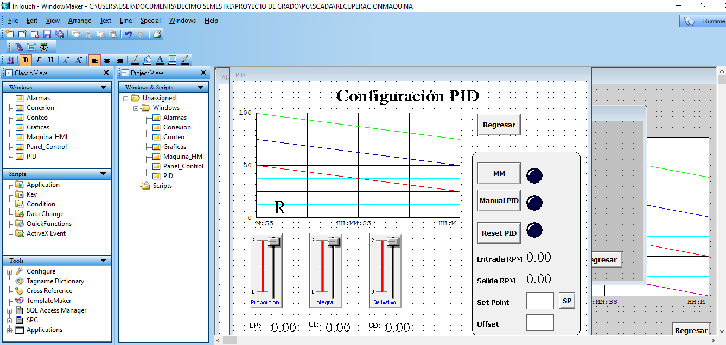

Figura . SCADA que deseamos exportar. [Autores]

Diríjase a File/Export Window

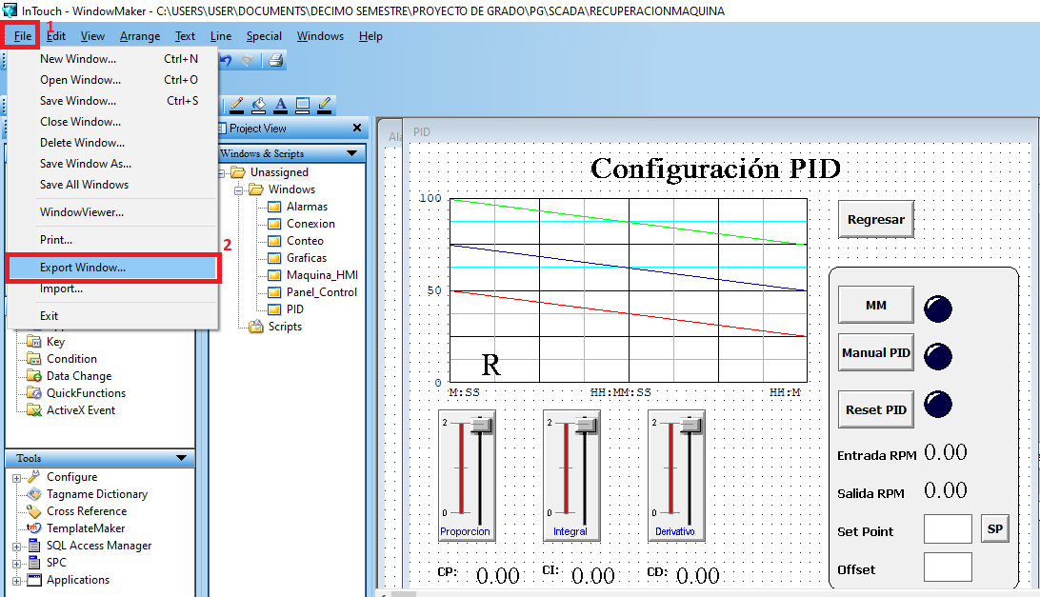

Figura . Export Windows. [Autores]

Note que en la Figura 29 se observa un error porque las ventanas están abiertas (Figura 28); por tal motivo de anticlick en cada ventana y “Close”

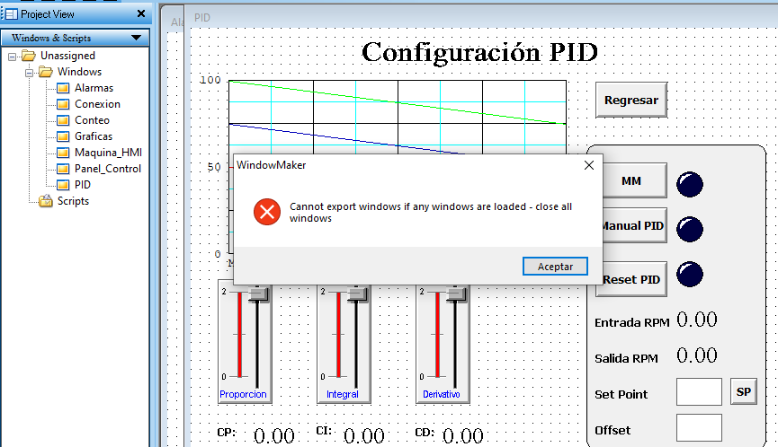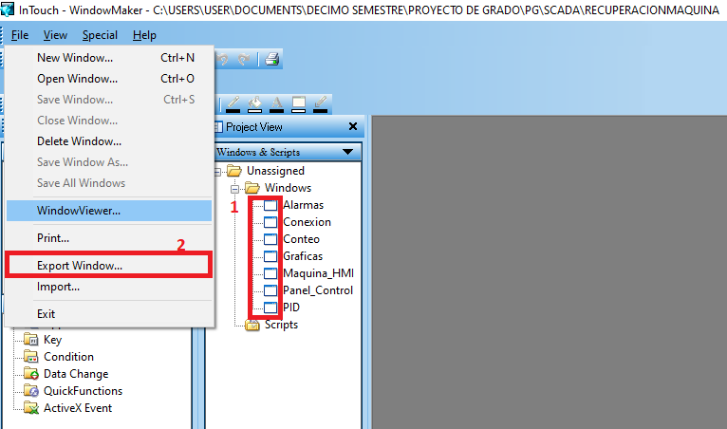

Figura . Error por ventanas abiertas [Autores]

Buscar la ruta donde quiere guardar el archivo

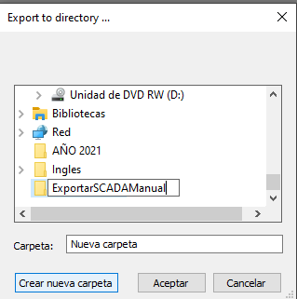

Figura . Buscar destino del archivo a exportar. [Autores]

Por último seleccione las ventanas que desea exportar como se ve en la Figura 31 y verifica en la Figura 32 que el archivo este exportado en la ruta seleccionada

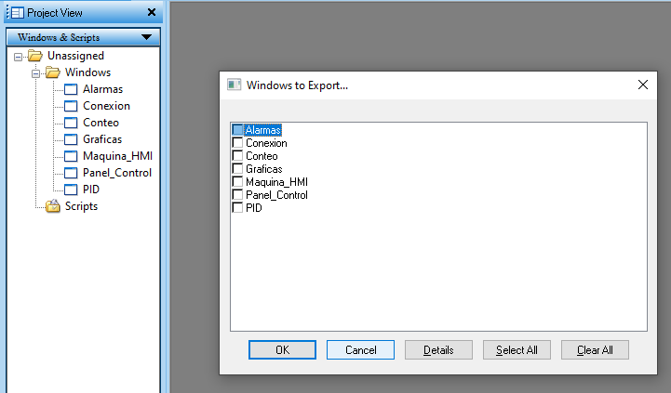

Figura . Seleccionar las ventanas a exportar. [Autores]

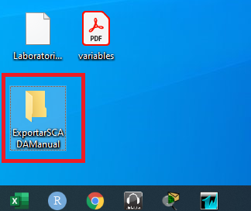

Figura . Buscar el destino de la carpeta. [Autores]

## Como importar un Programa de Intouch

Para importar un programa primero debe crear una nueva aplicación en Intouch y luego importar la carpeta de la Figura 32.

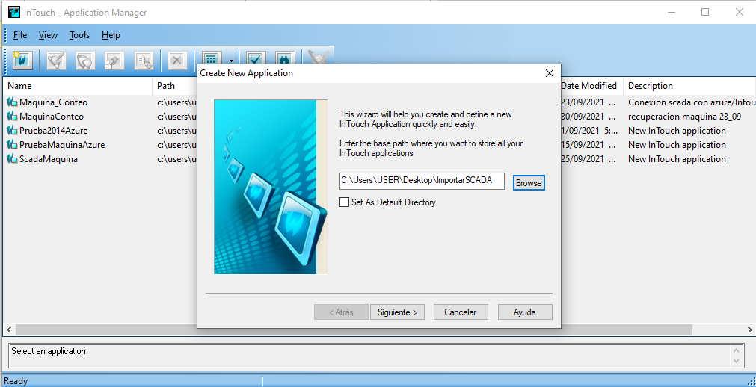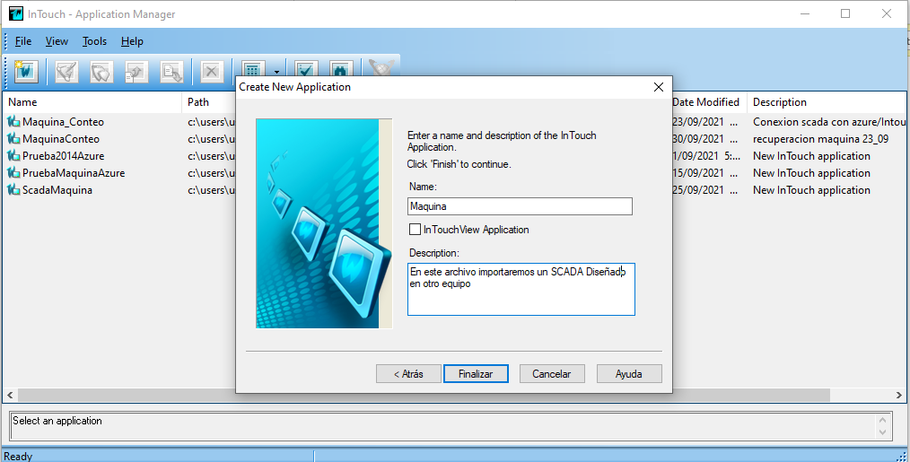

Figura . Creación de un nuevo SCADA. [Autores]

Seleccionar la opción de Importar y buscar el programa que se desea importar

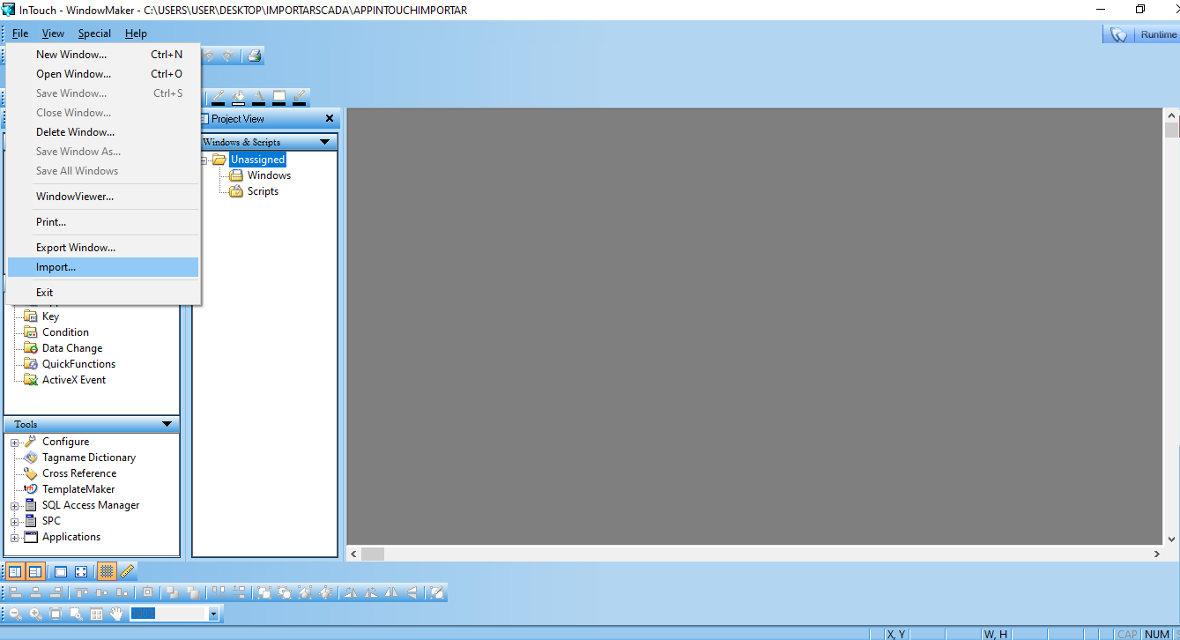

Figura . Importar SCADA. [Autores]

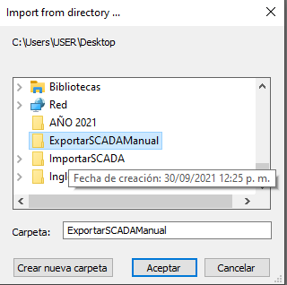

Figura . Buscar la carpeta del SCADA a importar. [Autores]

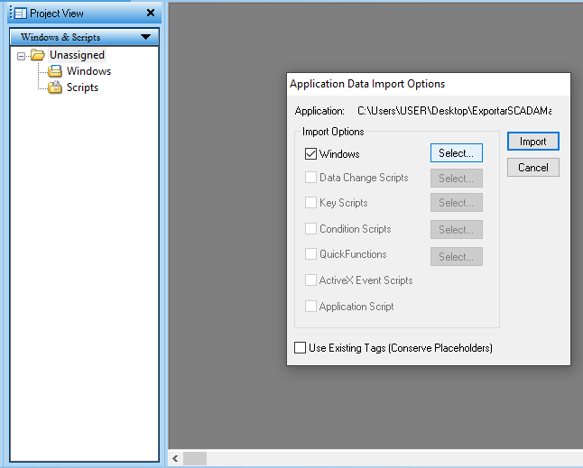

Figura . Opciones de importación. [Autores]

Como observa en la figura anterior Figura 36, se pueden importar varias configuraciones como Data Change Scripts o condicionales que se han creado; en el caso del Data Change creado en la práctica “Conexión entre Intouch-SQL”.

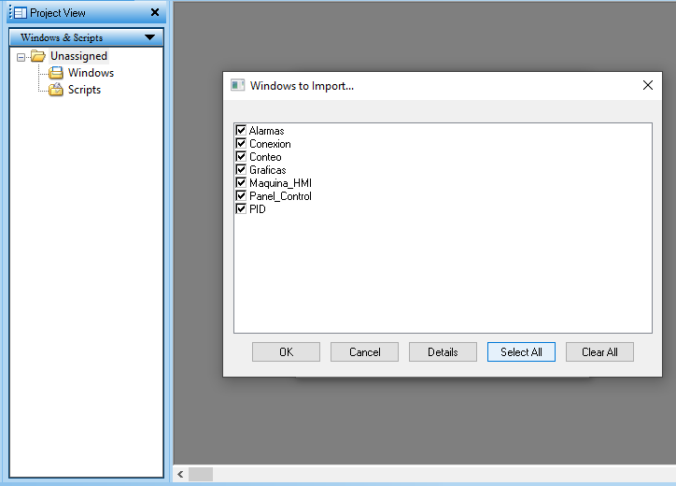

Figura . Importar las ventanas. [Autores]

Luego de seleccionar las ventanas que desea importar, confirme la elección como en la figura siguiente.

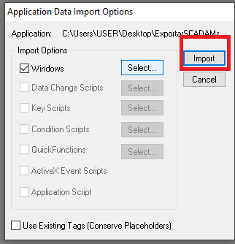

Figura . Importar. [Autores]

## Cambiar variables luego de importar.

Al importar un SCADA lastimosamente toca volver a configurar muchas de las herramientas que ya estaban, observe en la Figura 39 procederemos a modificar la variable Total Botellas.

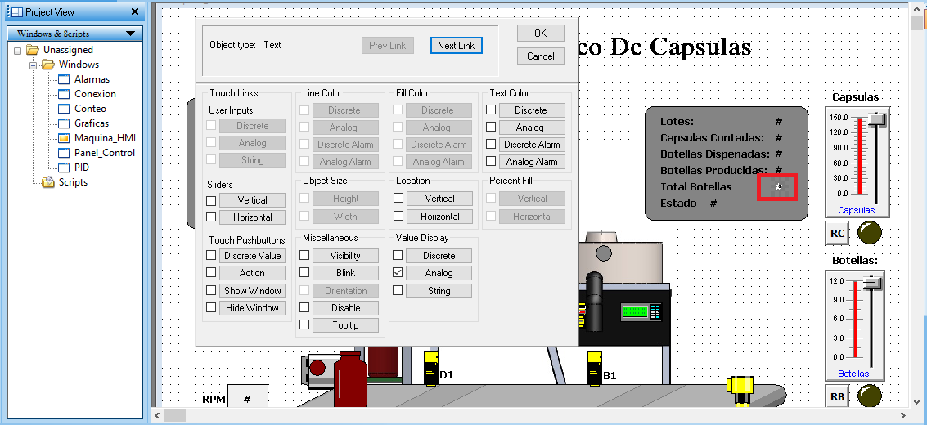

Figura . Modificar Variables. [Autores]

Se harán dos métodos, el segundo es más rápido que el primero, pero requiere cierto entendimiento en la creación de variables, tag name de Intouch pero no se preocupe ya que esta lo más explícito posible.

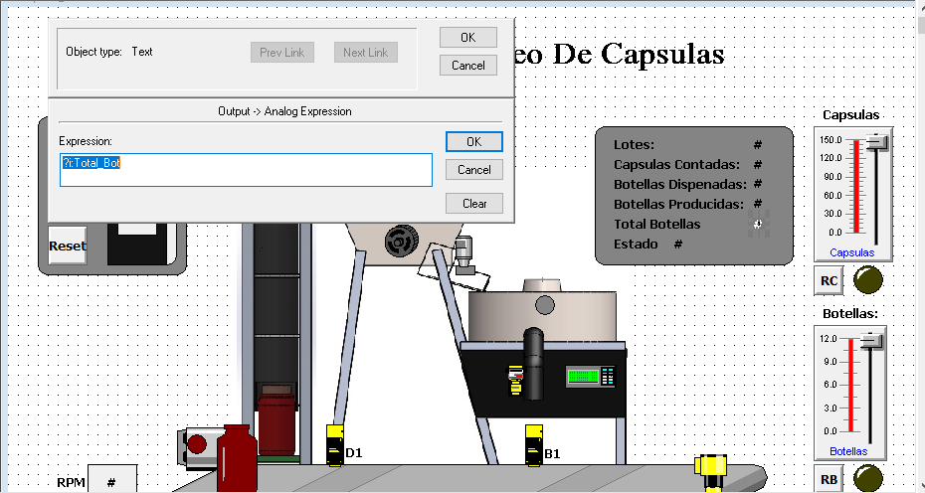

Figura . Variable Total_Bot. [Autores]

### 3.1 Método 1:

Como se observa en la figura anterior la variable esta definida como “:?iTotal_Bot”, cuando se importa un SCADA, todas las variables aparecerán de esa forma, en el caso de la variable anterior, los símbolos “:?i” significa que la variable es entera(int) pero recuerde que hay variables asignadas a Keepserver y otras variables locales en el SCADA; por ende es necesario que entienda la configuración del Acces Name que se creo en la práctica “ Comunicar Codesys Scada (Intouch)”

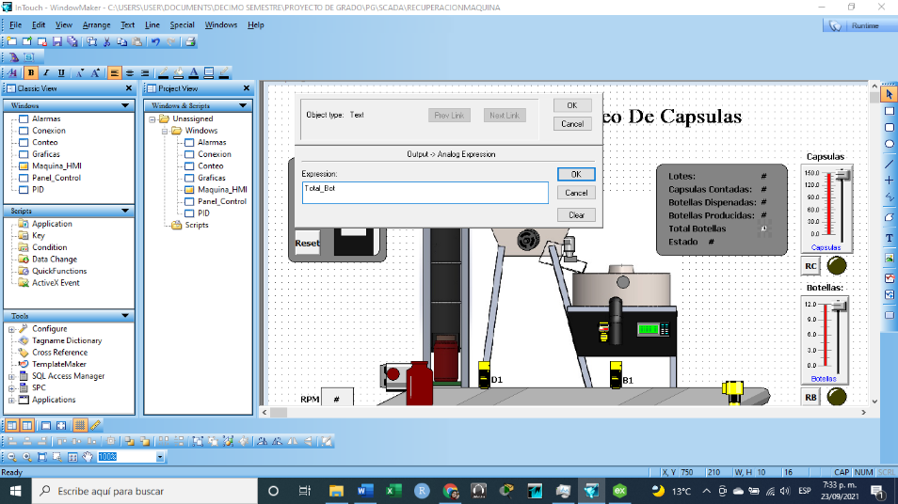

Figura . Variable Total_Bot Método 1. [Autores]

Use la tabla que se encuentra en el Anexo 1 y en el documento llamado “TagNames.docx”

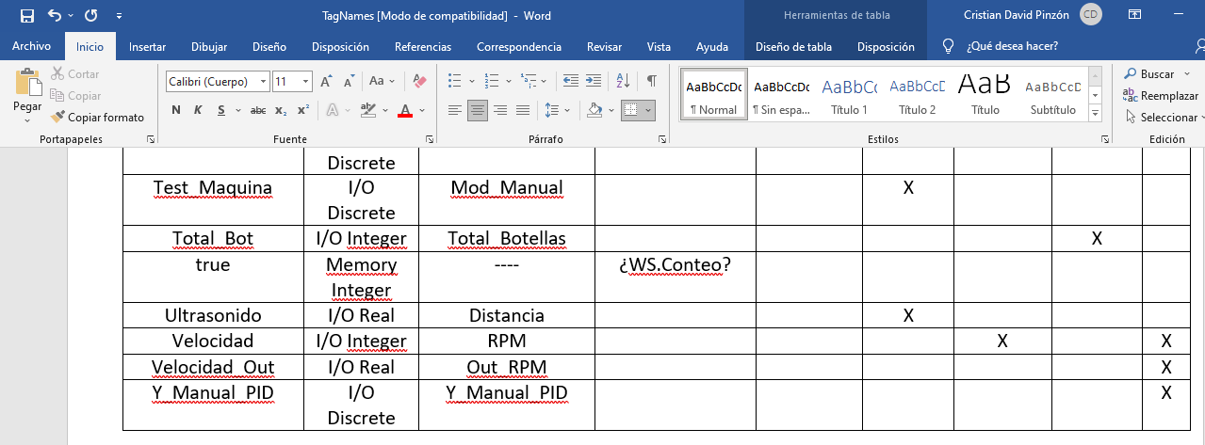

Figura . Variable Total_Bot Método 1, usar tabla recopilación. [Autores]

En la imagen anterior se muestra una recopilación de todas las variables usadas en el SCADA, en la primera columna está el nombre de la variable en Intouch, la segunda columna es el tipo de variable, la tercera es el nombre de la variable en Codesys.

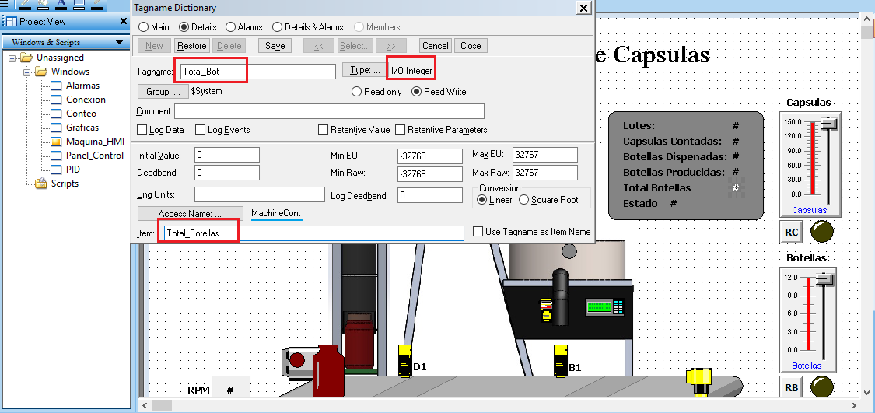

Figura . Variable Total_Bot Método 1 definir el Acces Name. [Autores]

En azul se observa la creación del “Acces Name”, esta configuración esta explicada a mayor detalle en la práctica “Conexión entre Intouch-SQL”.

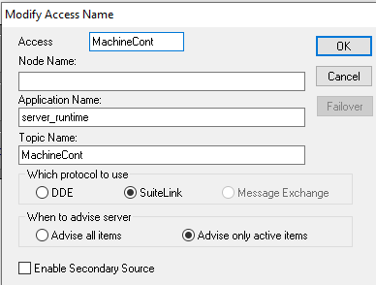

Figura . Variable Total_Bot Metodo 1 configurar Acces Name. [Autores]

Ya con esto hemos terminado de modificar una de las variables del SCADA, recuerde que usted debe configurar las que crea necesitar para su proceso

### Método 2:

Vaya a la interfaz de anticlick y seleccione todo

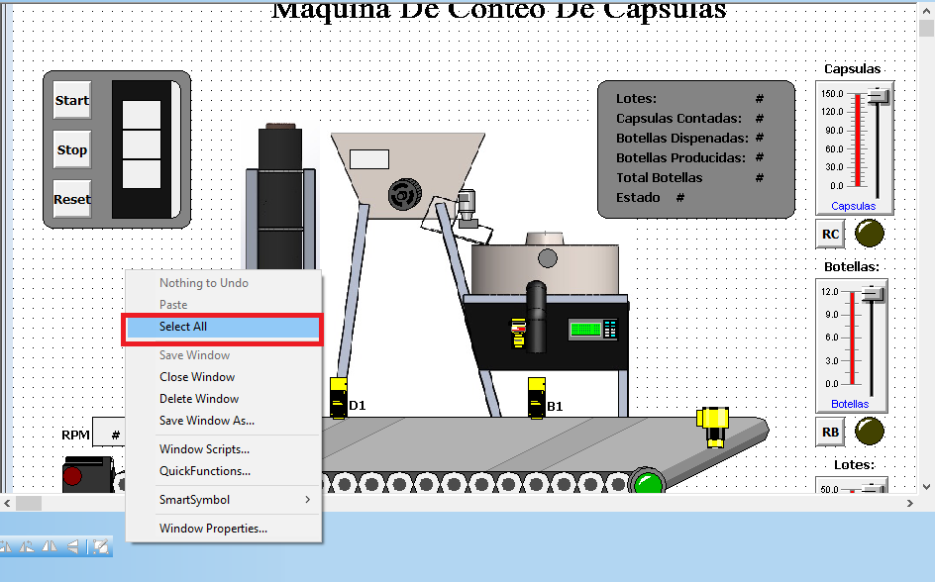

Figura . Modificar variables con Metodo 2. [Autores]

Después de haber seleccionado todo como se muestra en la Figura 46, debe ir a las opciones especiales de Intouch, Figura 47

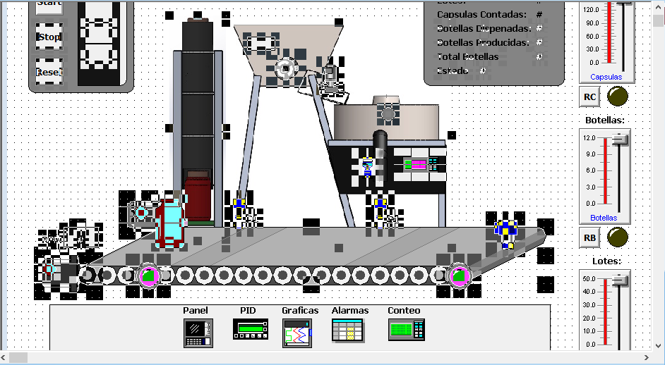

Figura . Método 2, seleccionar todo. [Autores]

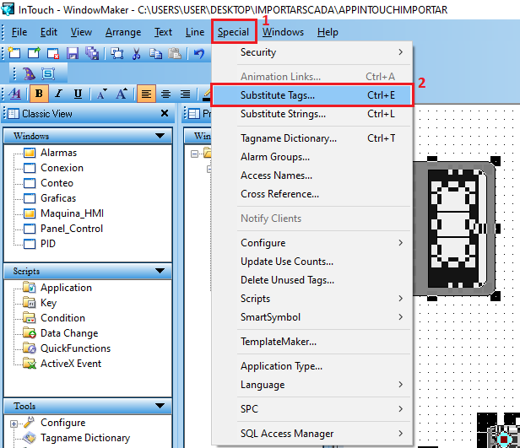

Figura . Método 2, Opción sustituir tags. [Autores]

Ahora se procede a sustituir los tags, observe que ya se modificaron “Salida_Amarilla” y “Salida_Rojo”, debes eliminar “:?d” y aparece el mensaje de la Figura 49

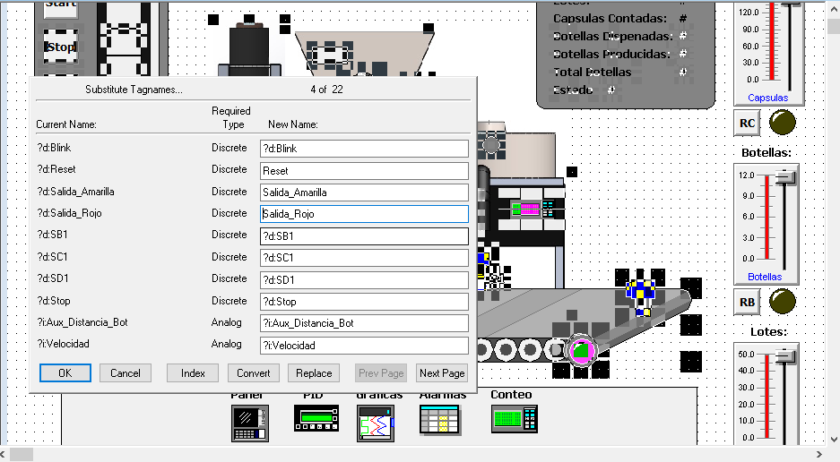

Figura . Método 2, sustituir Tags. [Autores]

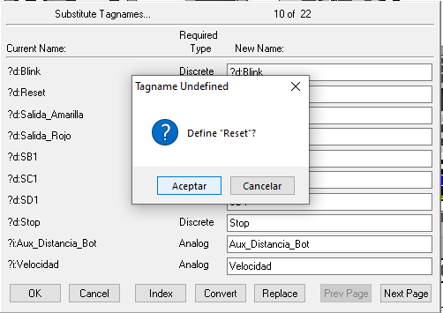

Figura . Método 2, variable Reset. [Autores]

Diríjase de nuevo a la tabla de recopilación de variables y configura la variable según la información siguiente:

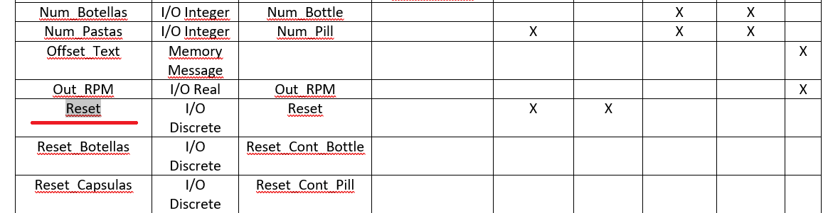

Figura . Metodo 2, variable Reset usar tabla recopilación. [Autores]

Cuando termine de configurar Reset, puede seguir con todas las variables.

La ventaja del método 2 con respecto al 1 es que no se nos va a pasar ninguna variable porque al seleccionar todos los elementos, Intouch automatiza la tarea de reemplazar las variables. En la Figura 48 en el botón “Next Page” se puede seguir configurando las distintas variables seleccionadas. Debes hacer esto para cada variable que desee visualizar en Intouch y recuerde que en algunas interfaces hay código en el “Windows Script”

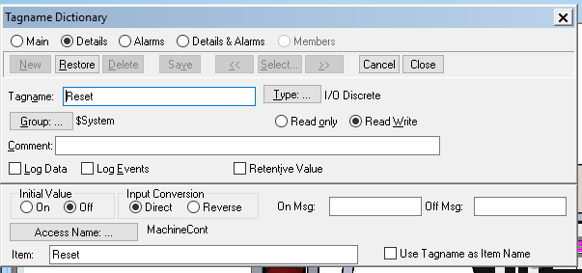

Figura . Método 2, variable Reset modificación. [Autores]

|  |  |  |
| --- | --- | --- |
|  | **UNIDAD TEMÁTICA:** Identificación De La Planta. |  |
| **ACTIVIDAD:**  Crear una base de Datos SQL Server |
|  |
| **Código: PC003** | **ONLINE**  **OFFLINE**  **xxx** | **Duración:** --- |

# **PC003. Crear una base de Datos SQL Server**

**Objetivo de la practica:**

Se busca que el estudiante aplique sus conocimientos y demuestre sus habilidades en los temas de bases de datos a través de una conexión generada entre Intouch (SCADA) y una base de datos On-premise (local). Un SCADA, permite supervisar y controlar el proceso; es necesario mencionar que un SCADA se caracteriza por: Alarmas, Trends, Interfaces (HMIs), registros de datos. Los sistemas SCADA poseen historiadores que recolectan datos y permite registrar con eficiencia los eventos y datos de una planta; permitiendo que los pisos superiores de la pirámide de automatización hagan controles de calidad y optimización de procesos. Debe tener en cuenta que hay software de historiadores como Canary, Osisoft PI, etc

Una ventaja de SQL es su integralidad con otros sistemas; además recuerde que una de las competencias de la analítica es la capacidad de extraer información de distintas fuentes:

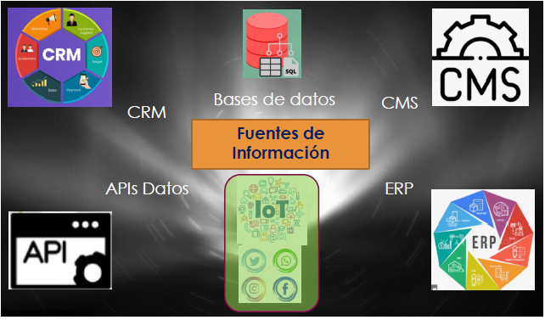 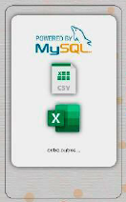

Figura . Diferentes origenes de datos en analitica y ciencia de Datos.

Por ultimo recuerde las distintas alternativas para almacenar datos:

-PLC a SQL

-PLC a Historian (Canary, Osisioft PI)

-PLC a Nube (AW, Plataformas IoT)

**Material Necesario y requisitos para el desarrollo:**

-SQL Server Management Studio 2014 en adelante (Se usará v. 18).

-Intouch Versión 10.0

**Esquema Grafico de la Actividad:**

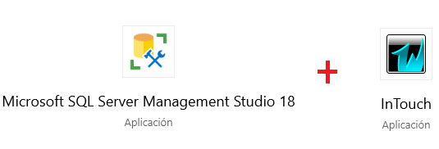

Figura . Esquema básico de la actividad a realizar. [Autores]

**Requisitos previos:**

- Reconocimiento Maquina de Conteo y SoftPLC

- Conexión entre Intouch-Codesys OPCUA (Practica #1)

- Importar/Exportar SCADA (Practica #2)

**Resumen:**

Al trazar un esquema general de lo que debemos hacer, se debe comenzar por crear las variables y elementos que poseerá nuestro SCADA por ende es necesario que haya elaborado la práctica “ Conexión entre Intouch-Codesys OPCUA” porque de esa forma ya esta recibiendo datos en el SCADA los cuales serán almacenados en SQL.

Luego de crear las variables en el SCADA, se procede a crear la base de datos en SSMS (SQL Server Management Studio), se crea la conexión ODBC que permite acceder a los archivos de diferentes bases de datos como Acces, Excel, SQL, entre otros. Luego procederemos a crear un BindList en Intouch, generar una interface sencilla de conexión y generar el Script en Intouch para usar las funciones:

-SQLInsert, SQLConnect, entre otros

Por último se comprueba la conexión entre el SCADA y SQL. Como trabajo posterior se recomienda aprender sobre extracción de datos y tratamiento de los mismos con SQL server, en el siguiente enlace hay información libre y otras pagas con certificado:

https://www.codecademy.com/search?query=sql

https://youtube.com/playlist?list=PLFNWPvtjBMju_UZdG3PLige5PBNAEQDmR

Al finalizar piense en los beneficios que nos ofrece SQL Server en escalabilidad, por tal razón realice la practica llamada “Base de datos SQL on premise sincronizada con Azure a través de Data Sync”

**Desarrollo de la Actividad:**

## 1. Creación Base de datos en SSMS

Diríjase al buscador de su equipo y escriba “**SQL Server Configuration Manager**”, verifique que los servicios estén en estado “Running”

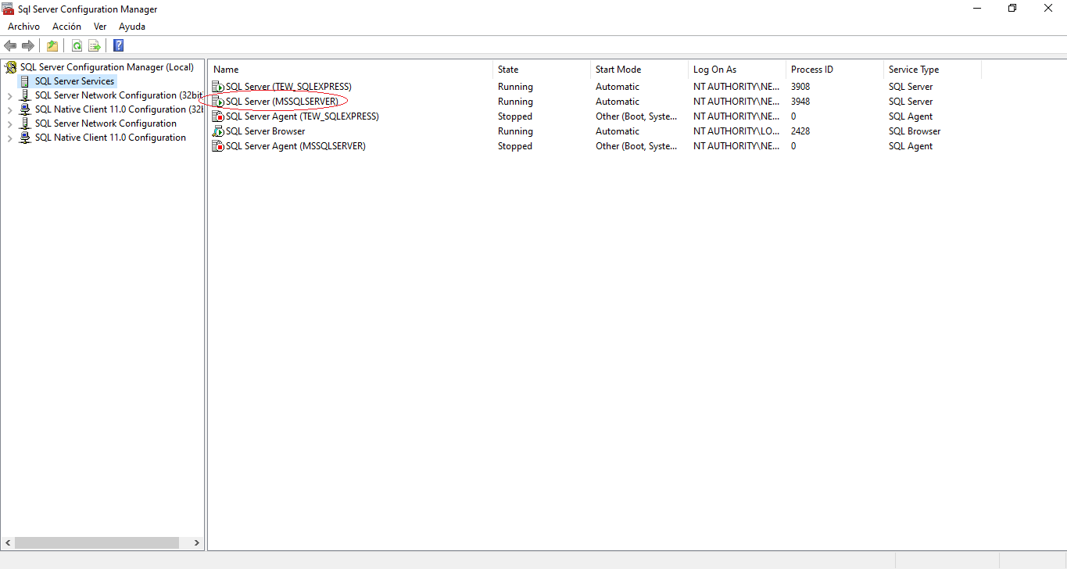

Figura 54. Sql server configuration Manager. [Autores]

Al abrir “Microsoft SQL Server Management Studio 18”, Deberá primero conectarse a su servidor local por tal motivo

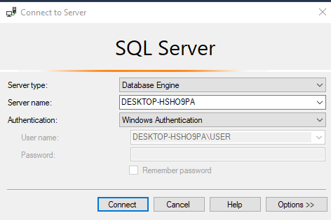

Figura . Conectarse al servidor (local). [Autores]

De aquí en Adelante al referirnos a la base de datos SQL en el proyecto se hablara en términos de “on-premise”, esto se hace porque en la transición de digitalización de las compañías siempre se habla de on premise (on-site) y la migración de estos servicios a la nube (Cloud Computing)

En la Figura 55 si usted cuenta con un super usuario el cual definió al instalar SSMS debe seleccionar la opción de “SQL Server Authentication” y debe escribir el username y password respectivos; en nuestro caso no hay un super usuario pero no se preocupe más adelante crearemos un usuario con permisos para manejar la base de datos y así tener seguridad en el envió y manejo de datos.

Fíjese que en la Figura 56, se observa la conexión con el server local, algunas bases de datos on premise con su símbolo característico de “Database”

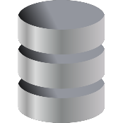

Es probable que en su servidor local SQL no tenga databases, en primer lugar, se debe crear la base de datos on premise, en la cual crearemos posteriormente un login y una tabla. Solo debe configurar la opción genera como muestra la Figura 56.

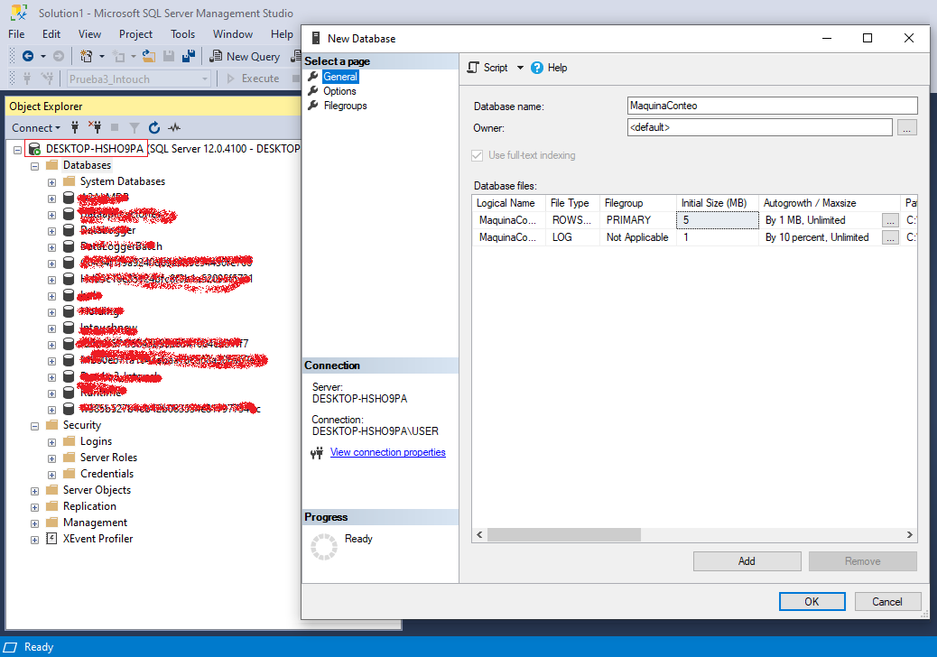

Figura . Crear Database. [Autores]

Ahora debe crear un Login en la carpeta Security. Debe pararse en la carpeta Logins / click derecho/ New login

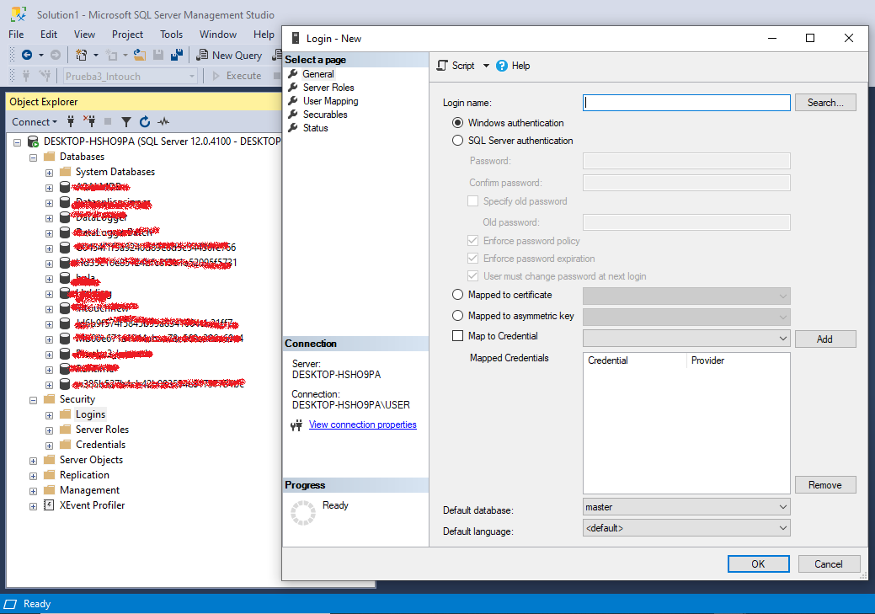

Figura . Crear un Nuevo Login. [Autores]

Cree un login name y seleccione una contraseña para el mismo y deje las opciones como se muestran a continuación.

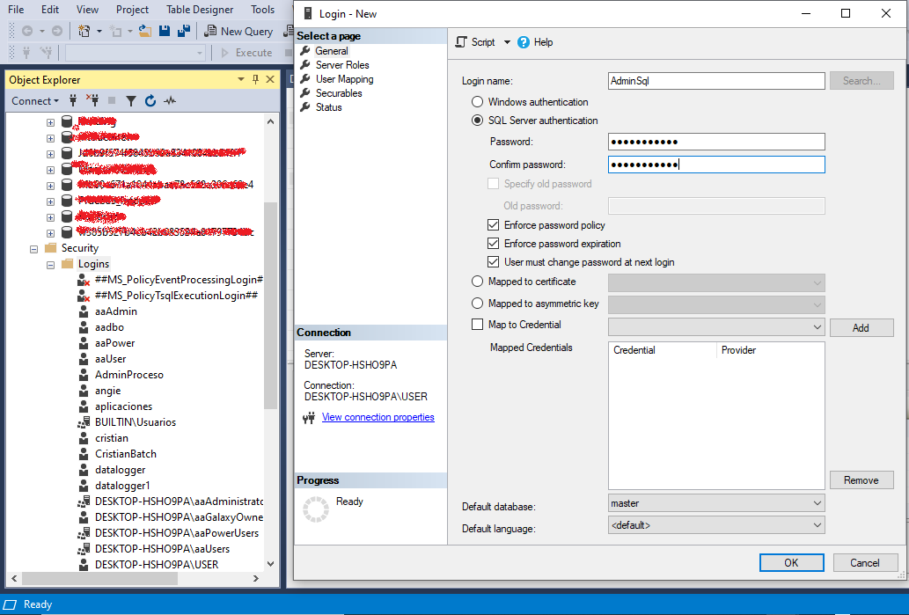

Figura 58. Password and Login name. [Autores]

En la opción “User Mapping” del Login debemos asignar nuestro login a la base de datos que creamos en la Figura 56 . Además, debe seleccionar los permisos que se muestran en la Figura 59.

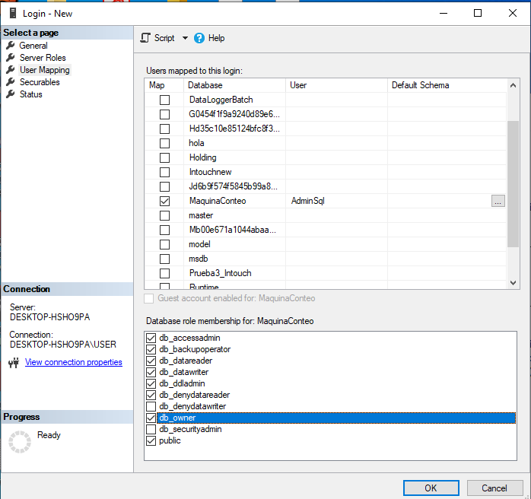

Figura . Pestaña User Mapping. [Autores]

Presione Ok y verifique la creación del Login como se observa en la Figura 58 donde podemos notar que hay varios usuarios y Logins creados.

Ahora debemos crear nuestra tabla que estará contenida en el database “MaquinaConteo”, para esto diríjase a su database y expándalo hasta llegar a la carpeta “tables”, click derecho y “crear tabla”

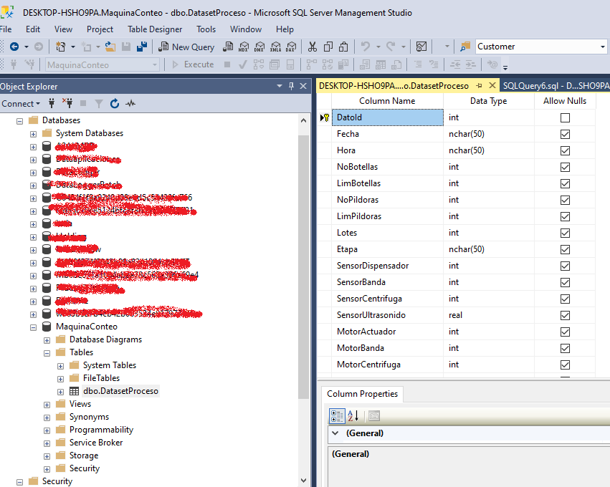

Figura . Tabla del proceso (completo). [Autores]

Al crear nuestra tabla, aparecerá en blanco, pero observe que en la Figura 60 ya esta creada toda la tabla para el proceso. No es necesario que cree todas las variables ya que es un trabajo de mayor tiempo, recomendamos que cree la tabla hasta la columna “Lotes”. Observe que el “DatoId” es una llave primaria que es OBLIGATORIA porque para sincronizar una base on premise a Azure la tabla debe tener una llave primaria; una llave primaria es un identificador único y que puede relacionar varias tablas. Todas las variables booleanas de nuestro SCADA se deben asignar como “int” en sql porque el arrojara ceros y unos, mas no TRUE y FALSE, cuando necesitamos almacenar strings del SCADA es necesario definirlos como nchar(caracteres), tenga cuidado con la longitud ya que al ser muy pequeña arrojara un error al almacenar el dato, recomendamos dejarla en 50.

Ahora en la Figura 61 mostraremos como crear una llave primaria para la columna DatoId

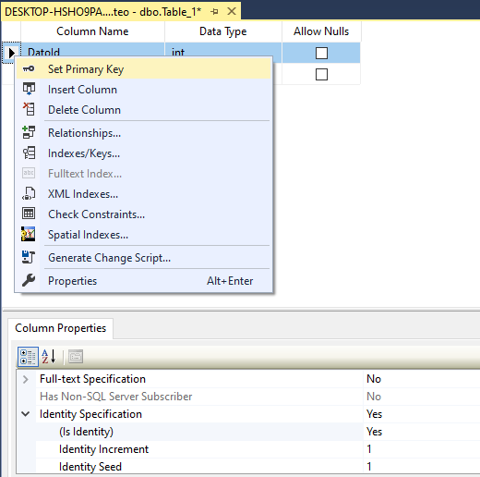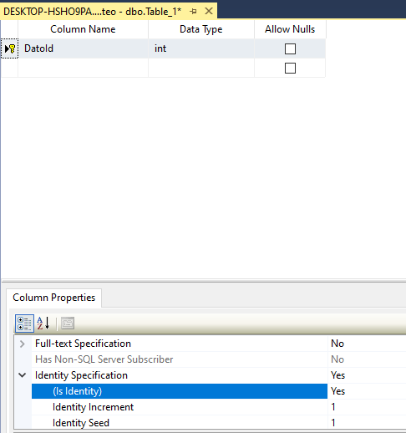

Figura . Configuración llave primaria. [Autores]

Es importante en “Column properties” seleccionar Yes en el aparatado de (Is Identity). Cuando termine de crear las columnas, el tipo de variable, debe guardar la tabla dando click derecho en el nombre “DESKTOP-HSHO9PA…Table_1*” y guárdela como DatasetProceso.

Al guardar la tabla, podemos realizar una Query (petición) para consultar nuestra tabla para esto puede presionar la opción “”New Query”, aunque sabemos que no todos conocemos muchos comandos sql por lo tanto usaremos la ayuda de SSMS: Seleccione la tabla, click derecho y seleccione “Select top 1000 Rows”.

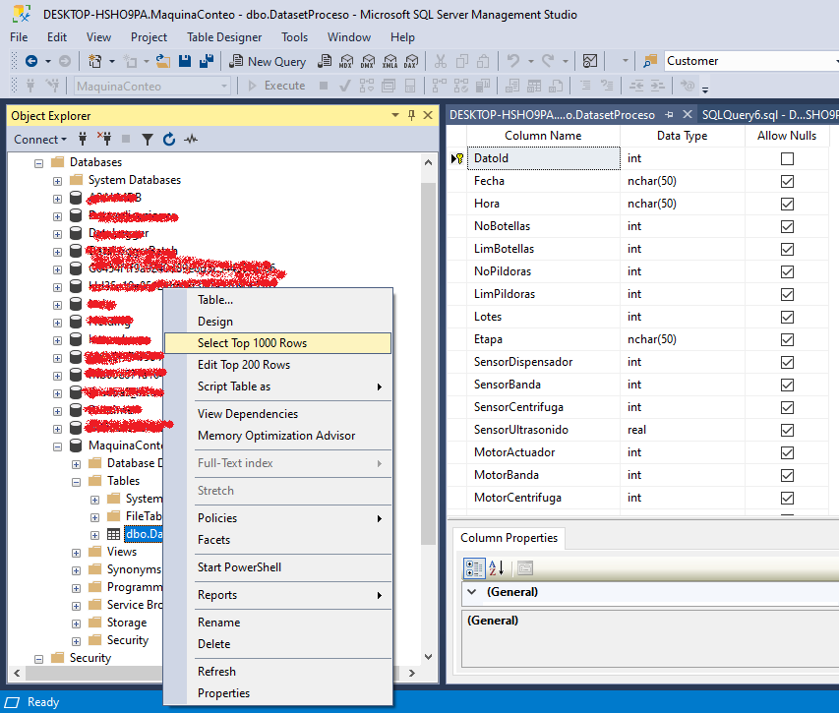

SELECT TOP (1000) [DatoId]

,[Fecha]

,[Hora]

,[Start]

,[Stop]

,[NoBotellas]

,[LimBotellas]

,[NoPildoras]

,[LimPildoras]

,[Lotes]

,[Etapa]

,[SensorDispensador]

,[SensorBanda]

,[SensorCentrifuga]

,[SensorUltrasonido]

,[MotorActuador]

,[MotorBanda]

,[MotorCentrifuga]

,[MotorBoquilla]

,[ServoM_Porcen]

,[RPMBanda]

FROM [MaquinaConteo].[dbo].[DatasetProceso]

Figura . Hacer una query usando el asistente. [Autores]

Se abrirá un script con la línea de código:

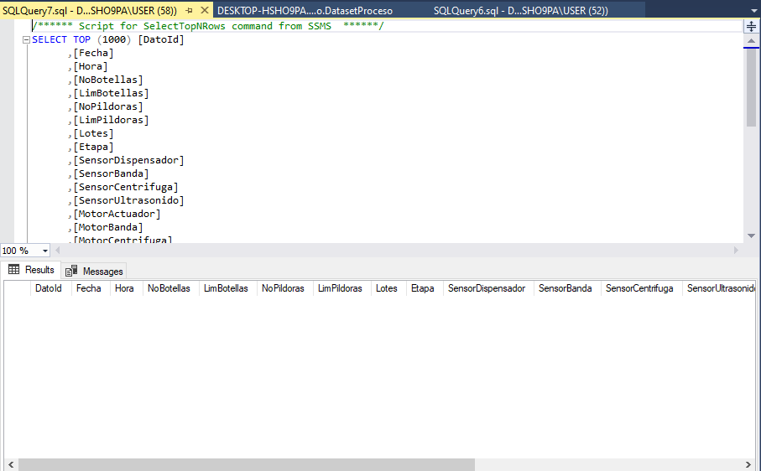

Figura . Comprobar la creación de la tabla DatasetProceso. [Autores]

## 2. Conexión ODBC

En el caso de la conexión ODBC debe abrir las “Herramientas administrativas de Windows”¸ como se observa en la Figura 64

Al abrir ODBC Data Source tendremos ya sea la opcion de 32 bits o la de 64 bits, en nuestro caso creamos la conexión ODBC en 32 bits. Cuando abra el programa note que esta “DSN Usuario” y “DSN Sistema”, si sumerce crea la conexión en DSN sistema servirá en todo su PC y no solo en el usuario presente, por tal razón seleccione DSN Sistema en la Figura 65.

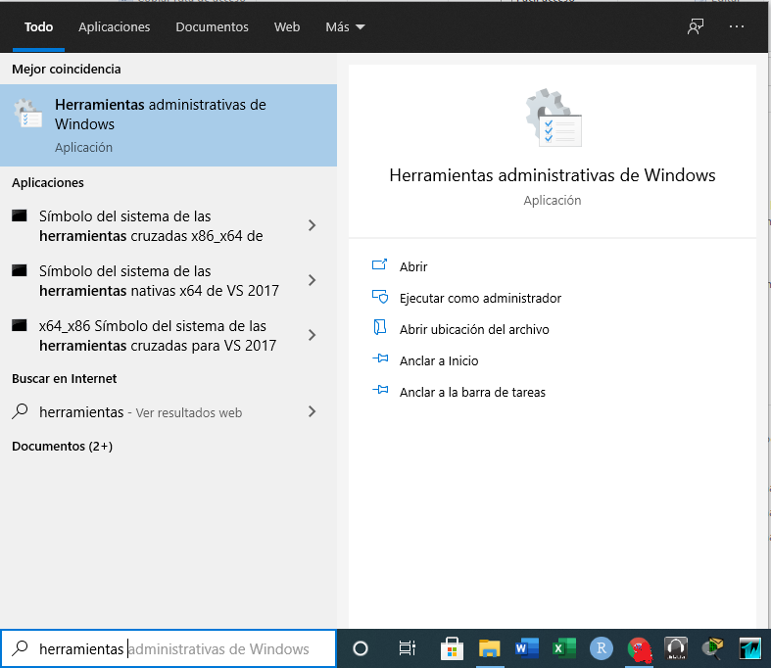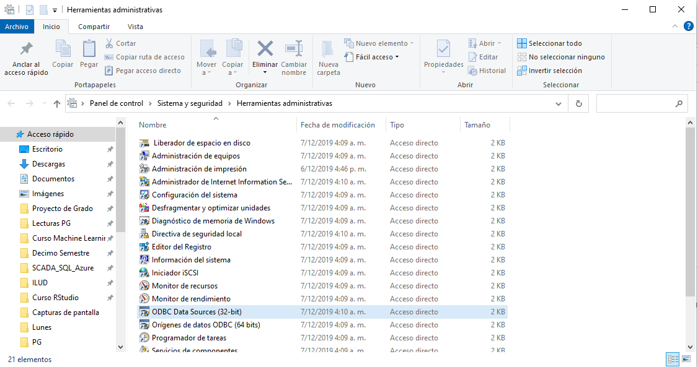

Figura 64. Abrir ODBC Data Sources. [Autores]

Cree la conexión SQL server, de click en agregar

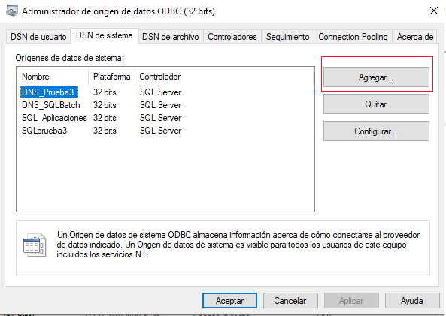

Figura . DSN Sistema

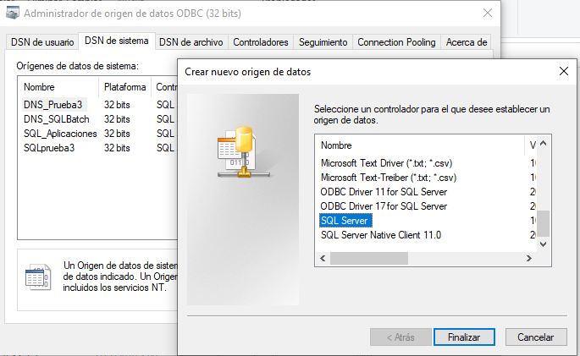

Figura . Agregar conexión SQL Server. [Autores]

Dele un nombre a la conexión, escoja el servidor para esto debe ir a SSMS y en la Figura 56 note que se encerró el nombre del servidor en un rectángulo rojo. Ese será su servidor, para evitar errores de transcripción deberá ir a SQL Server y da click derecho/Properties y copie el texto que aparece al frente de “NAME”. Luego de escribir el servidor en la Figura 67, dar siguiente.

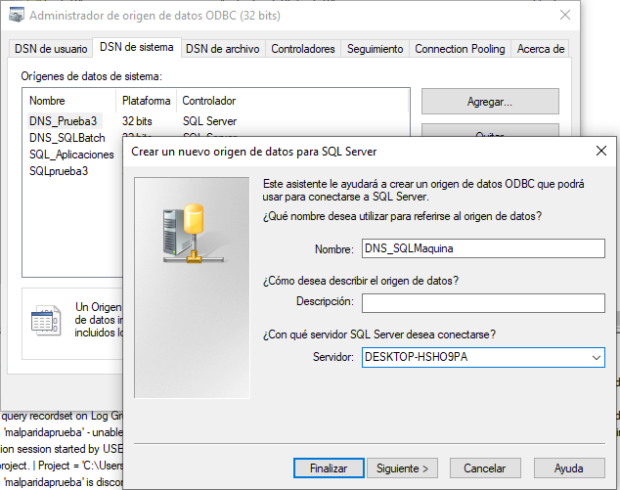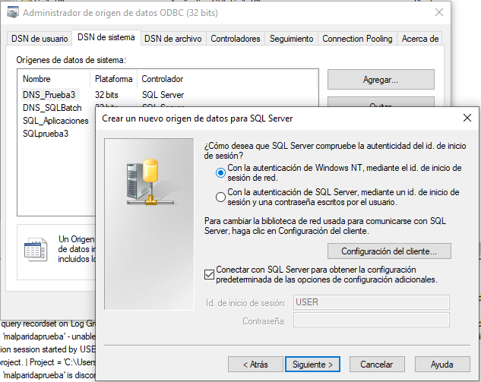

Figura . Nombre y autenticación. [Autores]

Como no tenemos un super usuario en autenticación seleccionamos la primera opción de la Figura 67. Ahora seleccione siguiente y establezca la Database “MaquinaConteo” por default, dar siguiente y aparecerá una ventana emergente donde “Probara el Origen de Datos” y si su conexión es correcta aparecerá un mensaje notificándolo (Figura 69).

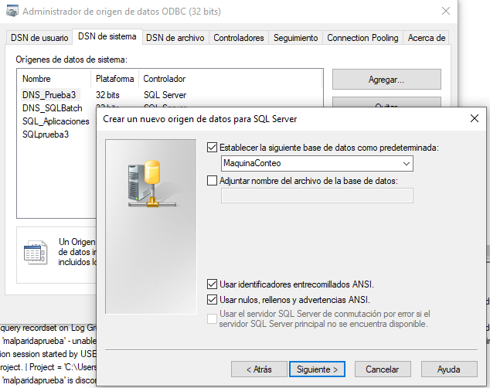

Figura . Seleccionar Database. [Autores]

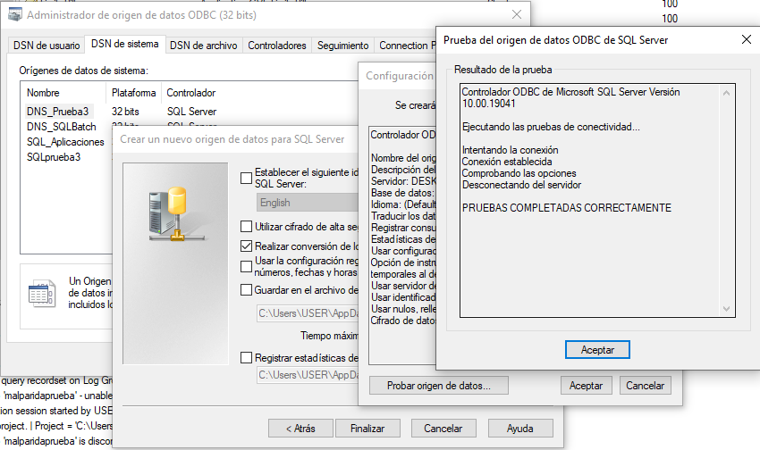

Figura . Probar ODBC. [Autores]

## 3. Intouch Crear BindList

Para la creación del BindList debe abrir Intouch, Ir a la parte izquierda inferior seleccionar “SQL Acces Manager” y crear un BindList. Debe aceptar la creación de SQL.DEF, ver Figura 70

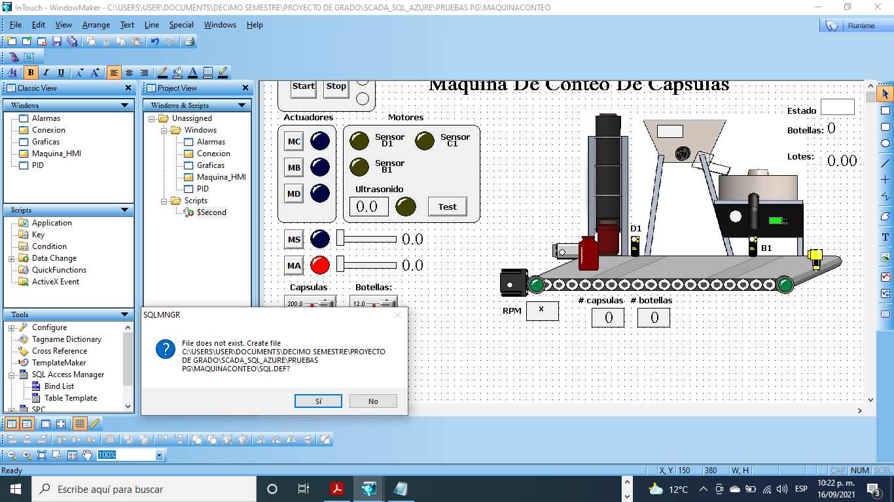

Figura . SCADA Intouch. [Autores]

Seleccione Nuevo BindList, dar un nombre y tenga en cuenta las variables de la Figura 62, Debe seleccionar en “Tagname” la variable que ya creo en Intouch y en ColumName escriba el nombre de la columna de la tabla “datasetproceso”.

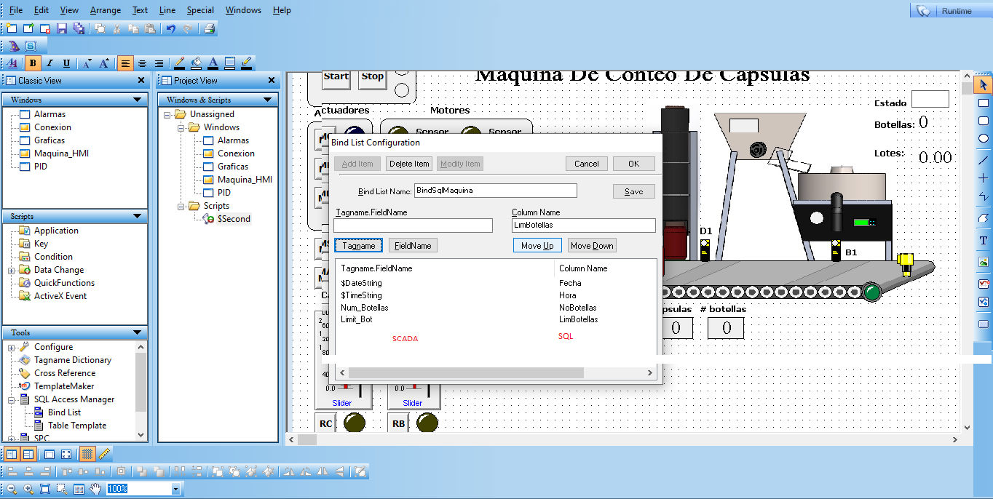

Figura . BindList. [Autores]

Luego de crear el BindList no puede crear más atributos por lo cuál debe premeditar bien que tipo de variables desea enviar por SQL. Por ultimo se debe crear el Script, para ello diríjase a la carpeta Scripts en Intouch de click derecho y seleccione “Data Change”, vea Figura 73 para mayor detalle.

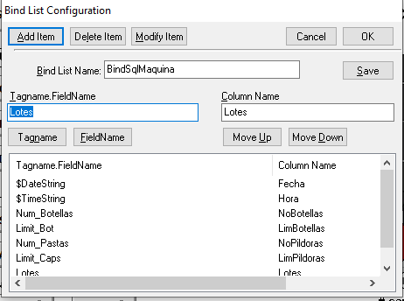

Figura 72. BindList tagname Lotes. [Autores]

## 4. Crear Script de Conexión

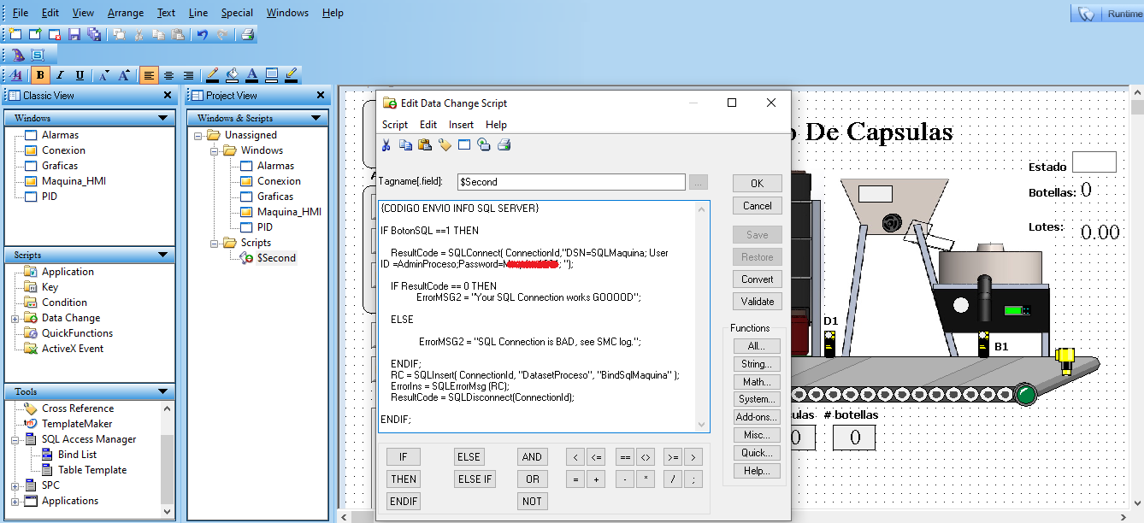

Figura 73. Script Data change. [Autores]

En la figura anterior se muestra el Script para enviar datos cada segundo, tenemos un botón que al habilitarse se conecta y necesita ciertos parámetros de conexión como DSN, UserID, Password.

Observe que primero se conecta Intouch con la base de datos, luego inserta los mismos buscando la tabla en específico y usando el BindList como conexión de variables. Defina las variables de la siguiente forma:

|  |  |
| --- | --- |
| BotonSQL | Memory Discrete |
| ErrorIns | Memory Mesage |
| ResultCode | Memory Integer |
| Estado2 | Memory Message |
| RC |  |

Tabla . Variables Data Change Script/Otras. [Autores]

Para más información consulte el documento de variables donde se listan las variables usadas en el proceso o vea el Anexo 1. Observe la interface básica para enviar datos a SQL y antes configure los parámetros como lo muestra la Tabla 2.

|  |  |  |  |
| --- | --- | --- | --- |
| **Atributo** | **Nombre** | **Descripción** | **Figura** |
| SQLConnect (DSN) | SQLMaquina | Nombre del ODBC | Figura 67 |
| SQLConnect (UserID) | AdminProceso | Usuario login para database | Figura 58 |
| SQLConnect (Password) | Escriba su contraseña | PWD login para database | Figura 58 |
| SQLInsert | DatasetProceso | Nombre de la tabla | Figura 63 |
| SQLInsert | BindSqlMaquina | Nombre del Bind en Intouch | Figura 71 |

Tabla . Configurar Data Change. [Autores]

Por último, diseñe la siguiente interfaz básica, puede consultar el SCADA del proceso para saber qué tipo de elementos son (Botones, texto, labels)

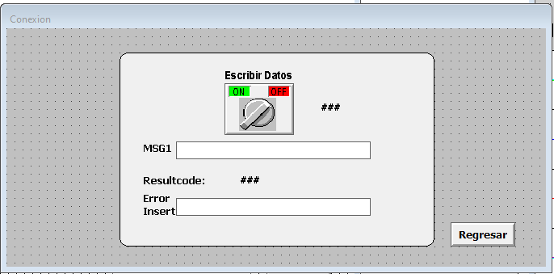

Figura . Interfaz conexión SQL. [Autores]

Por último, presione Runtime para correr el SCADA, debe obturar el botón para enviar datos, para detener el envió de datos debe desobturar el botón.

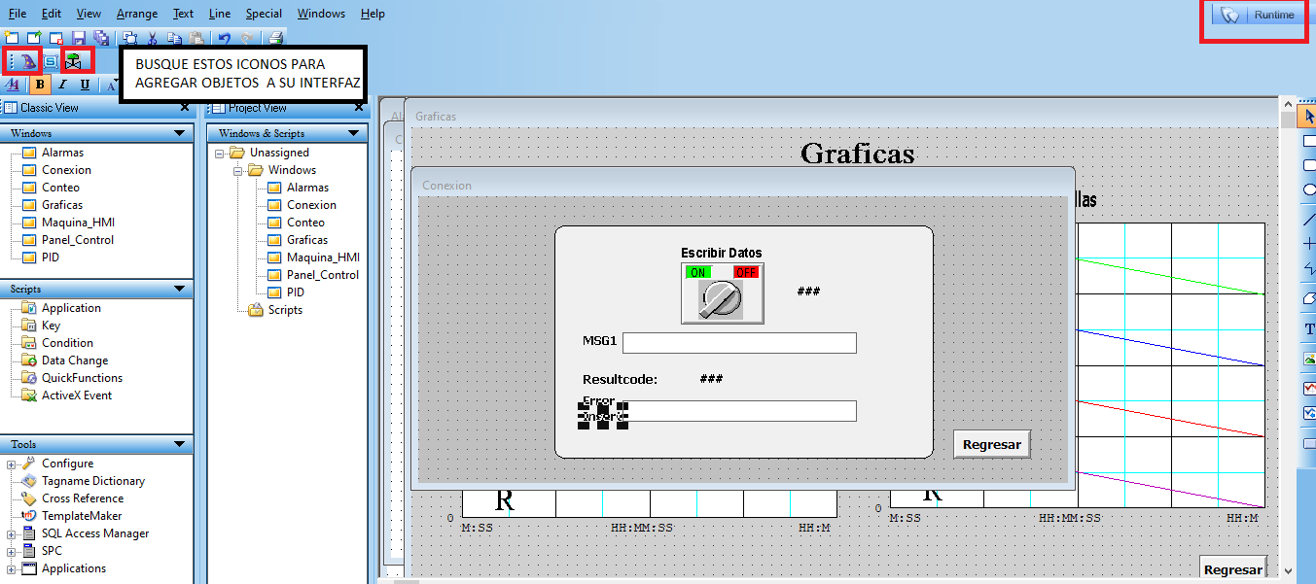

Figura . Runtime en Intouch. [Autores]

## 5. Comprobar el almacenamiento de datos On-Premise

Diríjase a SMSS busque su database, encuentre la tabla, de click derecho y haga una consulta de los registros (Select top 1000 rows), el cual mostrara las primeras 1000 instancias(filas) del proceso.

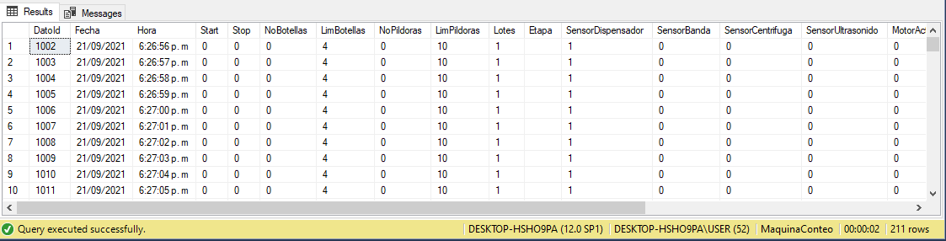

Figura . Registro de datos on premise con SQL Server. [Autores]

|  |  |  |
| --- | --- | --- |
|  | **UNIDAD TEMÁTICA:** Identificación De La Planta. |  |
| **ACTIVIDAD:**  Base de datos SQL on premise sincronizada con Azure a través de Data Sync |
|  |
| **Código: PC004** | **ONLINE**  **OFFLINE** | **Duración:** --- |

**xx**

# **PC004.** **Base de datos SQL on premise sincronizada con Azure a través de Data Sync**

**Objetivo de la práctica:**

Uno de los pilares de la Maquina contadora de pastas es la Computación en la Nube, la cual nos permite migrar la información síncrona o asíncronamente hacia nubes ya sean públicas o privadas al igual que contratar diferentes servicios. Es necesario que el estudiante comprenda la importancia de la nube y como migrar los datos en tiempo real a ella, para así dar más escalabilidad al proyecto y usar las herramientas de la industria 4.0 (conectar activos físicos con tecnologías digitales avanzadas)

**Material Necesario y requisitos para el desarrollo:**

-SQL Server Management Studio 2014 en adelante (Se usará v. 18)

-Cuenta en Azure Portal (Microsoft)

-Microsoft SQL Data Sync Agent 2.0

**Esquema Grafico de la Actividad:**

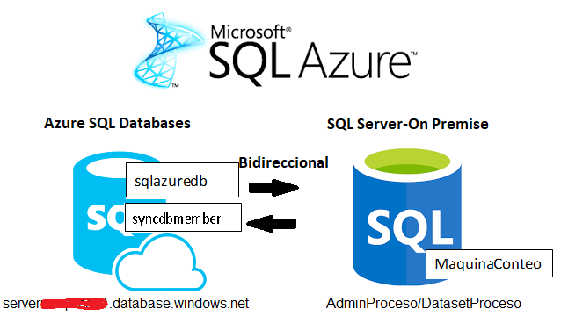

Figura . Esquema básico de la actividad a realizar. [Autores]

**Requisitos previos:**

- Reconocimiento Maquina de Conteo y SoftPLC

- Conexión entre Intouch-Codesys OPCUA (Practica #1)

- Importar/Exportar SCADA (Practica #2)

- Crear una base de Datos SQL Server (Practica 3)

**Resumen:**

Hay distintas opciones como Amazon, Azure, MongoDB, entre otras. Además, el Cloud Computing también trata el tema de servicios y proveedores; para mayor información lea el siguiente articulo:

https://openwebinars.net/blog/tipos-de-cloud-computing/

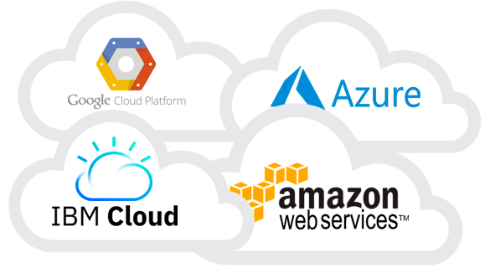

Figura . Algunas de las nubes tradicionales. [Autores]

Antes de escoger el tipo de base de datos que queremos es necesario entender brevemente que tipos de datos existen en la ciencia de datos:

 

Figura . SQL vs NoSQL. [Autores]

Los datos estructurados (SQL) son aquellos que se caracterizan por un identificador que relaciona los datos, usualmente se presenta en formato de tablas (donde cada columna es una variable y una fila una observación), se estima que las bases de datos relacionales mas frecuentes son las de Microsoft SQL Server.

Por otro lado, los datos semiestructurados (NoSQL), son datos que no están en campos fijos o tablas pero los datos son identificables; los formatos más comunes son:

-XML (Extensible Markup Language)

-JSON (JavaScript Object Notation)

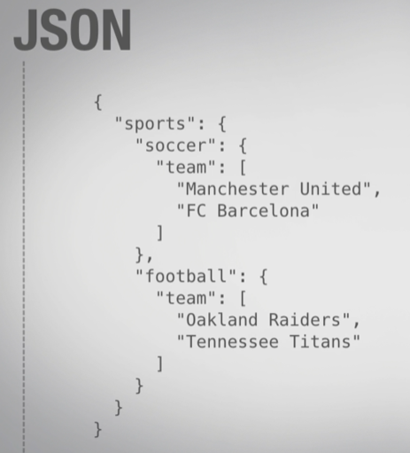

Figura . Formato JSON. [Autores]

Luego de identificar que tipo de datos manejaremos, en nuestro caso Estructurados (SQL), es necesario escoger el proveedor del servicio de nube, Figura 78. Por ejemplo, MongoDB que es una nube que no es totalmente publica, pero si es versátil es usualmente trabaja para datos NoSQL.

Después de esta introducción sobre por qué usamos **Azure** y no otros proveedores, se trazara un bosquejo superficial de la practica:

Se creará un grupo de recursos que aloja distintos tipos de servicios en su suscripción de Azure, luego es necesario crear el servidor SQL Azure (<sunombre>.database.windows.net) donde se alojara una plataforma como servicio (PaaS) totalmente administrado que se encargara de realizar algunas tareas como actualizar, aplicar revisiones, crear copias de seguridad y supervisar. Luego de esto, se creará una regla en el servidor para poder acceder a el desde la IP que tenemos en la red; se creara una regla de salida para el puerto 1433 en el firewall del equipo, mientras tanto en Azure creamos una base de datos (sqlazuredb) y en las configuraciones de esta base de datos, se creara el grupo de sincronización, donde relacionaremos una nueva base de datos (syncdbmember) y la base On-premise a través de un agente, el agente permite hacer una conexión entre la base on premise y Azure usando un programa llamado M. SQL Data Sync (es gratuito y no presenta limitaciones), por ultimo asociamos nuestra tabla on premise a la tabla en Azure por medio de una interfaz intuitiva. Para no consumir créditos y gastar recursos en modo offline, debe eliminar el agente y la base de datos (syncdbmember).

**Desarrollo de la Actividad:**

## Requisitos del sistema

SQL Data Sync es un servicio de Azure que le permite sincronizar datos entre varias bases de datos de Azure SQL y bases de datos locales de SQL Server, verifique los siguientes parámetros básicos:

-Abrir puerto TCP 1433 para que el cliente de la sincronización de datos (agente) se comunique con el servidor (se realiza en el apartado 3)

-Agregar IP publica en las reglas del servidor de Azure o no podrá acceder a él.

-Permitir el acceso de los servicios de Azure (importante, se hace en el apartado 2)

-La base de datos on premise **TIENE QUE** tener una llave primaria, revise la práctica “Conexión entre Intouch-SQL”

Tenga en cuenta las limitaciones como:

-Se debe agregar o quitar las columnas agregadas de más al sincronizar las tablas (On premise - Azure)

-Asegúrese de tener una versión .Net 4.5 o superior para el agente cliente del servidor

## Crear Grupo de recursos y servidor SQL en Azure

En la siguiente figura se observa la interfaz principal de Azure, recuerde usar su suscripción de estudiante.

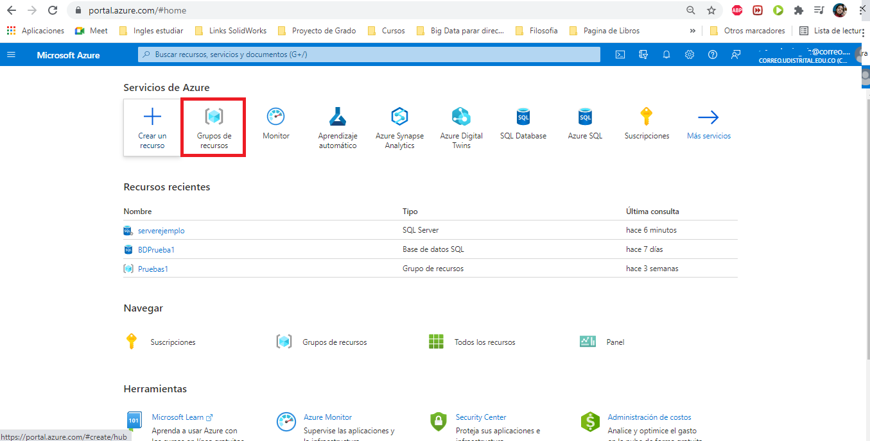

Figura . Azure Portal. [Autores]

Si quiere primero explore las diferentes opciones que nos ofrece Azure, de paso busque el servicio “Grupos de recursos”, aquí se alojara una serie de servicios que nosotros deseemos crear.

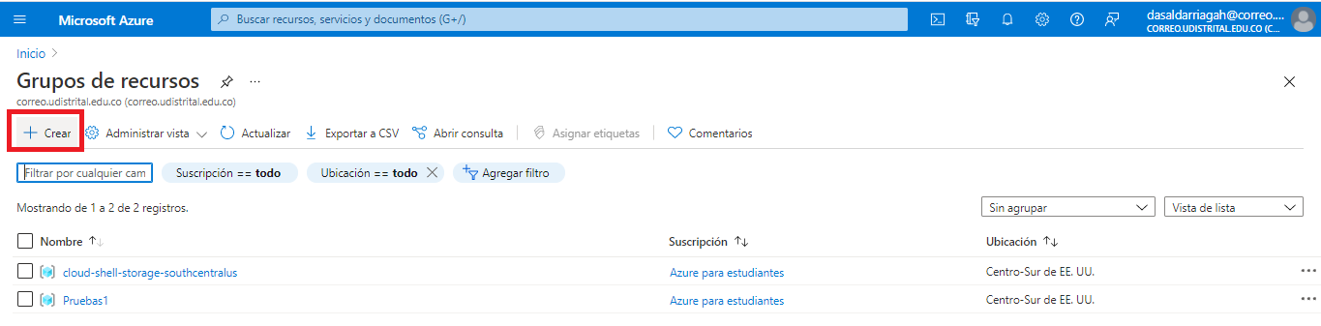

Figura . Crear Grupo de recursos. [Autores]

La creación del grupo es sencilla, solo debe configurar la ubicación y darle un nombre, deje la Ubicación que se observa en la Figura 83. Tenga en cuenta que para hacer sincronizaciones es recomendable que los servicios estén en la *misma ubicación*

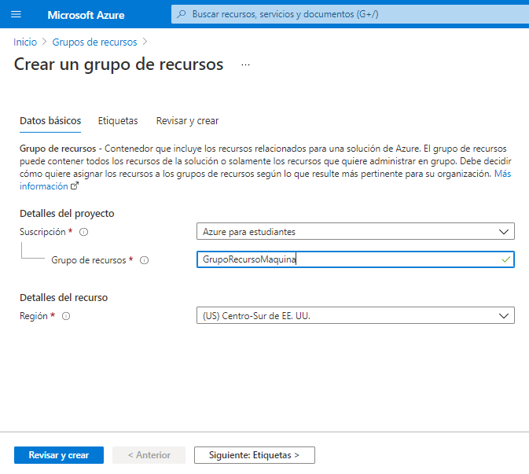

Figura . Configuración Grupo de Recursos. [Autores]

Observe a continuación, Azure siempre notifica cualquier cambio que realicemos en la plataforma, cuando creemos o eliminemos algún servicio.

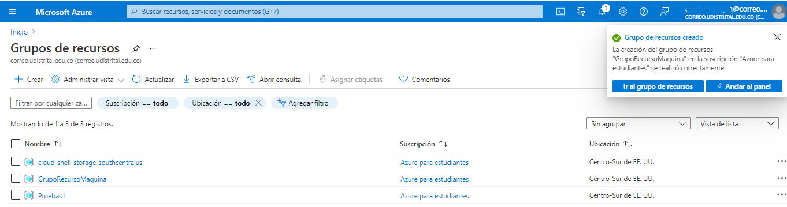

Figura .Creacion del Grupo de Recursos. [Autores]

Para alojar nuestras bases de datos es necesario crear un servidor, para ello primero debemos buscar el servicio, ver Figura 85. En la creación del servidor tenga en cuenta la Ubicación y permitir que los demás servicios de Azure accedan a él, de lo contrario la sincronización no será exitosa, ver Figura 86. Un resumen de la configuración suministrada para la creación del servidor se observa en la Figura 87.

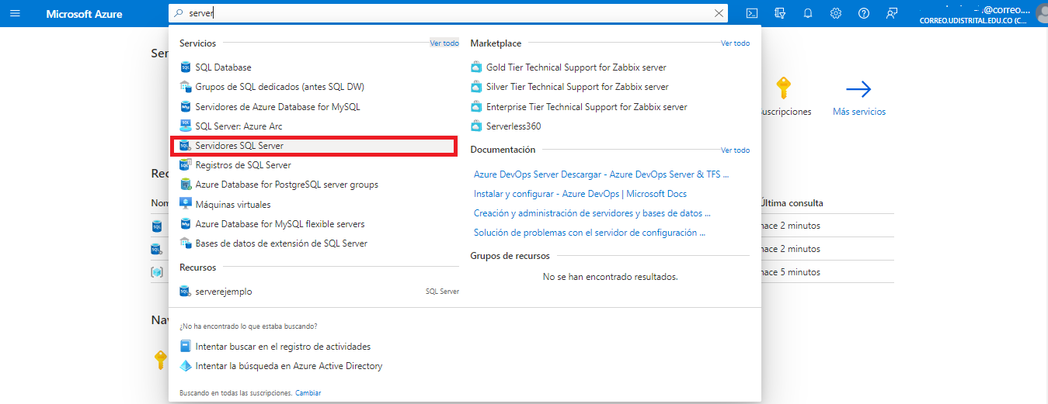

Figura . Buscar Servicio SQL Server. [Autores]

Observe el resumen de la creación del servidor en la Figura 87, asigne un nombre al servidor y asócielo al grupo de recursos “GrupoRecursoMaquina”

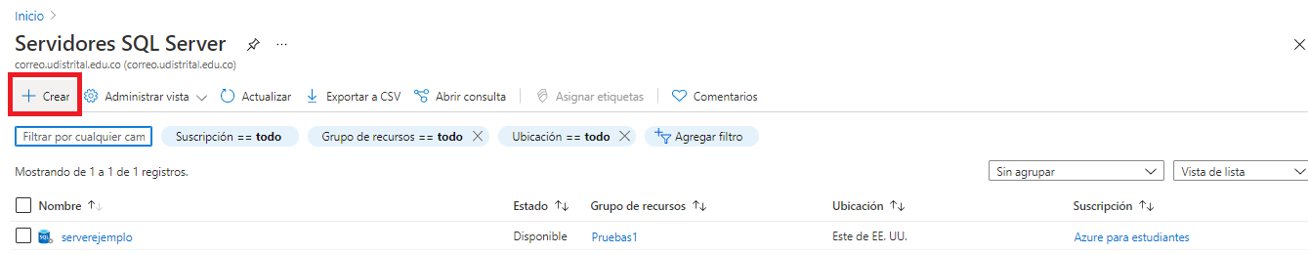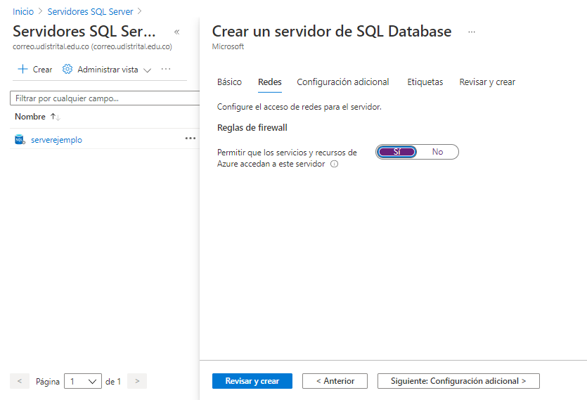

Figura . Crear servidor en Azure [Autores]

Recuerde el nombre y password del usuario que creo para el servidor

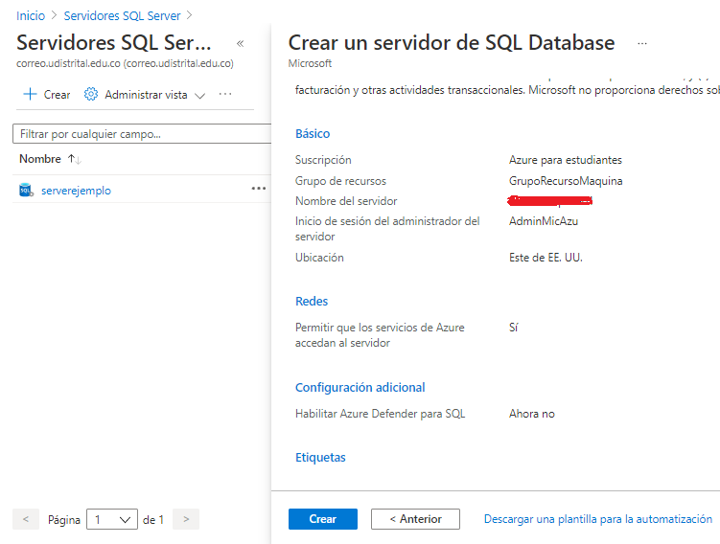

Figura . Configuración Server. [Autores]

Cuando cree el servidor, búsquelo en su Inicio y ábralo, vera la misma información, note los parámetros encerrados en cajas:

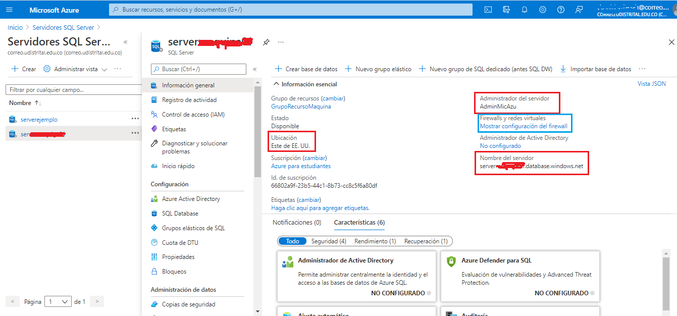

Figura . Servidor creado. [Autores]

De aquí en adelante usaremos el nombre del servidor “<nombre>.database.windows.net”, de aquí en adelante usaremos la ubicación Este de EE.UU, recuerde los datos que coloco para su usuario y por último en el recuadro azul podemos configurar el firewall del servidor, ¿le gustaría que cualquiera entrara a su servidor? por este motivo se debe configurar las reglas del mismo.

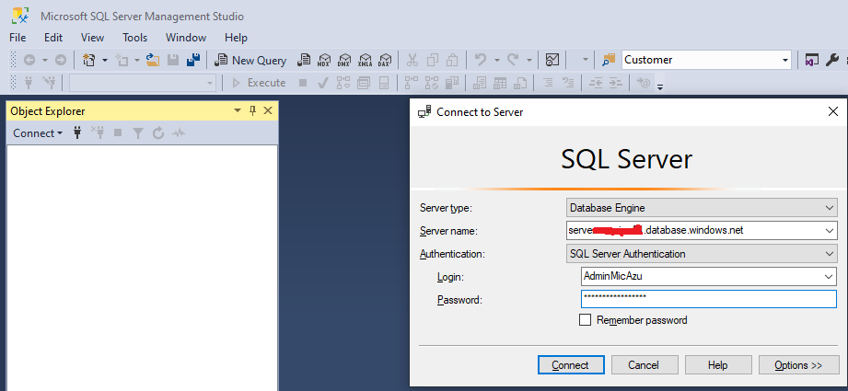

Figura . Conectar el servidor de Azure, parte 1. [Autores]

Al no crear la regla en el servidor aparece el siguiente mensaje y no tendremos acceso al servidor.

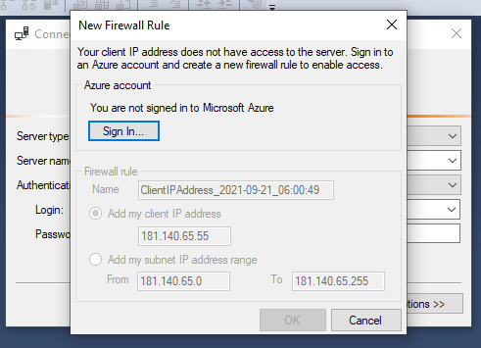

Figura . Conectar el servidor de Azure, parte 2. [Autores]

Regrese a Azure, vuelva a su servidor y en las configuraciones del mismo, busque la opción “Firewalls y redes virtuales”, debe crear la regla para la IP que posee su equipo.

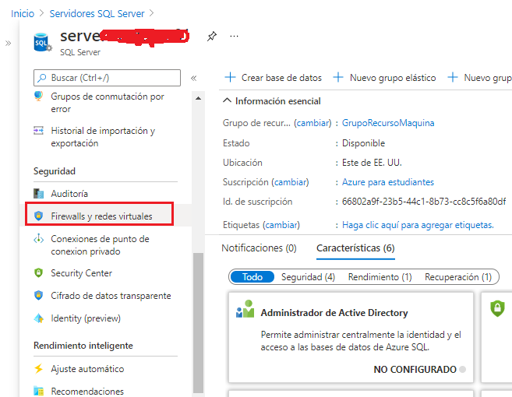

Figura . Creación de la regla en Azure. [Autores]

Debe consultar su dirección IP publica; ingrese a este link y obtenga su direccion IPV4 https://whatismyipaddress.com/ y configura la regla como se muestra en la Figura 92

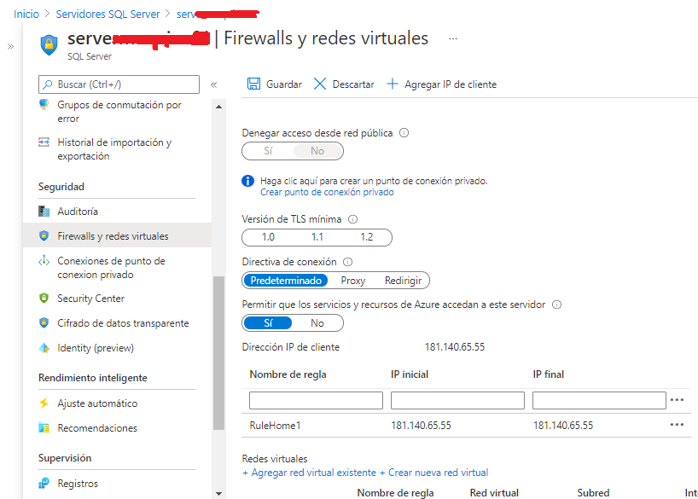

Figura . Creación de la regla “RuleHome1”. [Autores]

Intente de nuevo acceder al servidor desde SSMS como en la Figura 89 y si todo está bien realizado debe acceder al servidor como se muestra en la siguiente figura.

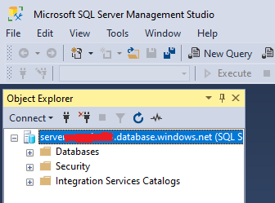

Figura . Acceder desde SMSS al servidor en Azure. [Autores]

## Crear regla en Firewall y base de datos en Azure

A continuación, crearemos la regla TCP 1433 en nuestro computador para que el cliente de sincronización se pueda comunicar por dicho puerto con el servidor en Azure a través del agente, escriba el siguiente comando:

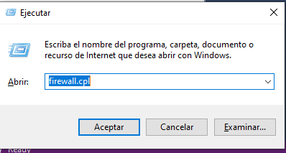

Figura . Win+R para abrir la venta

Creer la nueva regla, como observa en la figura siguiente la regla ya está creada, aunque en las próximas figuras se aprecian los parámetros.

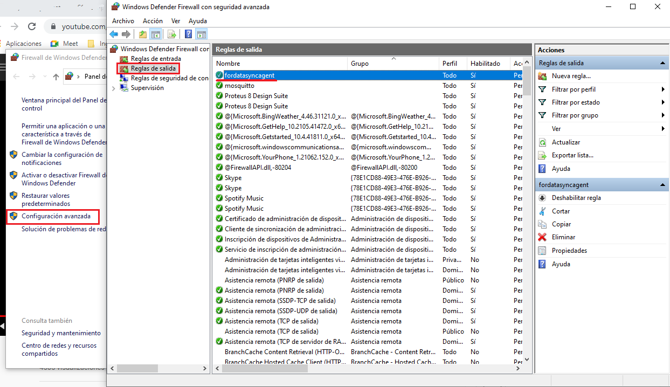

Figura . Regla de salida. [Autores]

Configure de la siguiente manera:

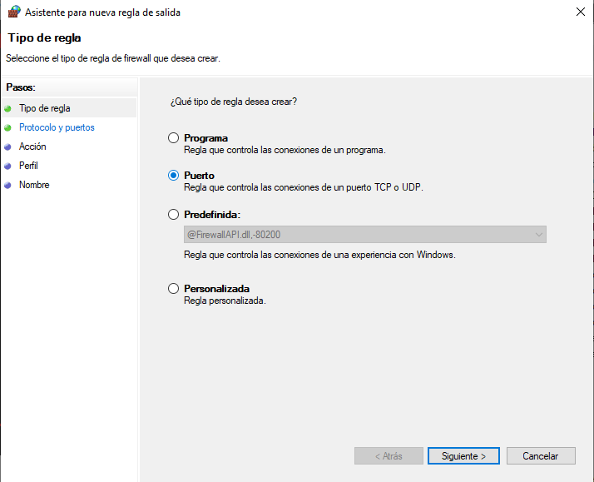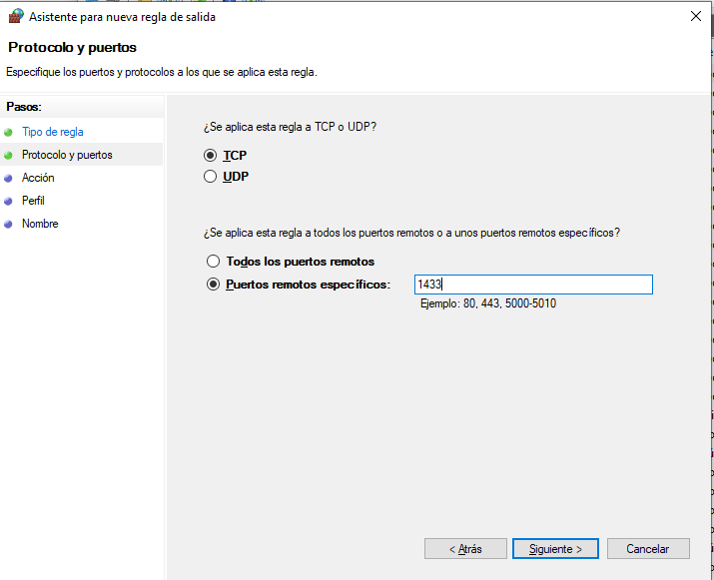

Figura . Regla de salida, paso 1. [Autores]

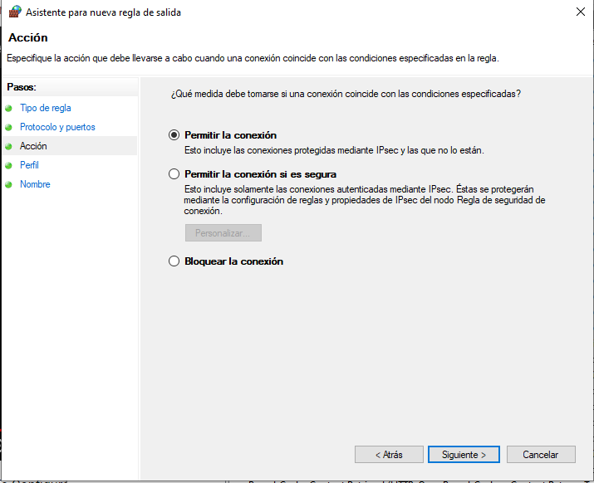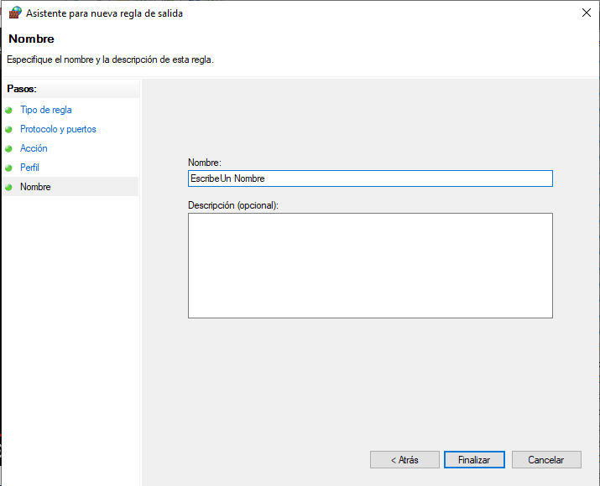

Figura . Regla de salida, paso 2. [Autores]

En este punto ya hemos creado el servidor en Azure y la regla del cliente de sincronización, ahora procedemos a crear la base de datos en Azure y dentro de ella crearemos el grupo de sincronización de datos.

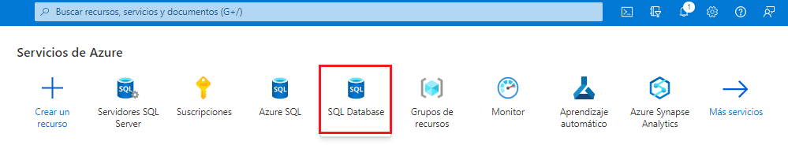

Figura . Buscar servicio SQL Database. [Autores]

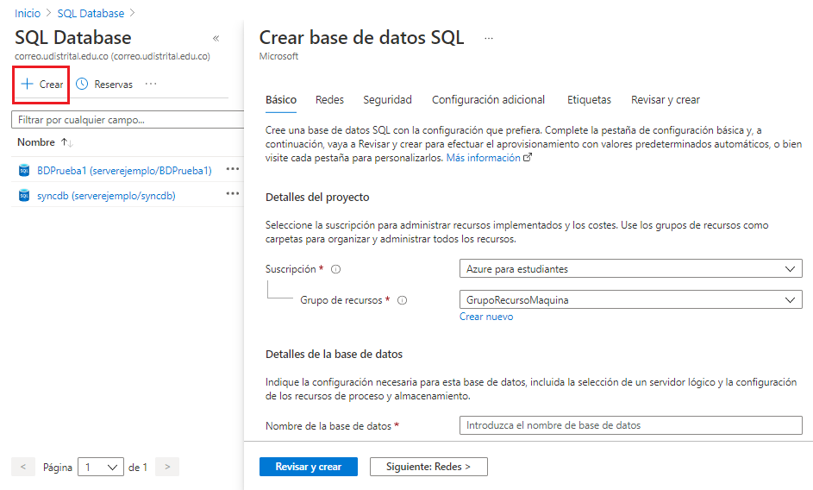

Figura . Crear base de datos sqlazuredb. [Autores]

En la Figura 100 se aprecia unos de los aspectos a tener en cuenta en los servicios de Azure, ¿Qué necesito hacer y estoy dispuesto a pagar?, debe modificar esta opción ya que nuestra dataset no es robusto ni complejo a diferencia de otros datasets.

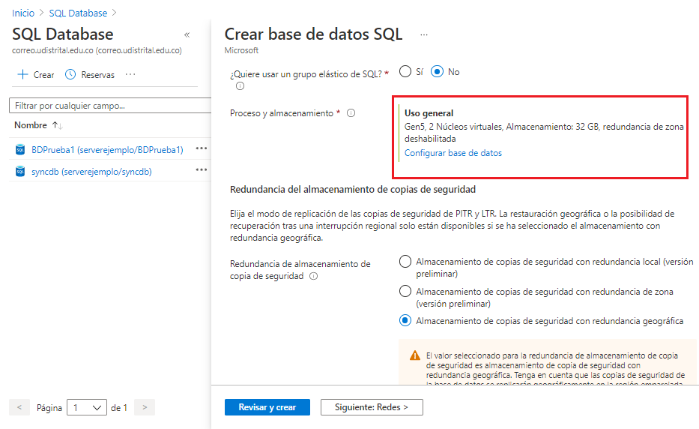

Figura . Cambiar opciones de almacenamiento DB. [Autores]

Seleccione el plan básico:

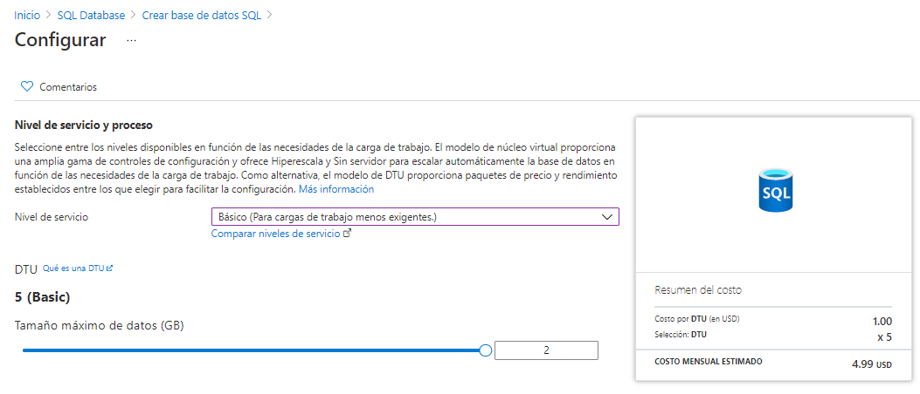

Figura . Plan Básico para bases de datos. [Autores]

En la Figura 102 se muestra el resumen, use el grupo de recursos y el servidor creados anteriormente

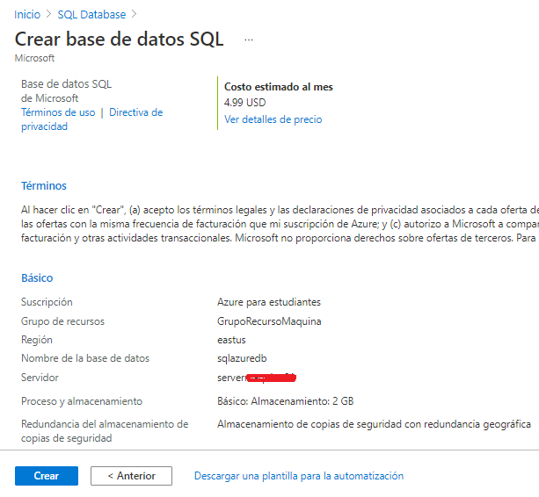

Figura 102. Configuración resumen sqlazuredb. [Autores]

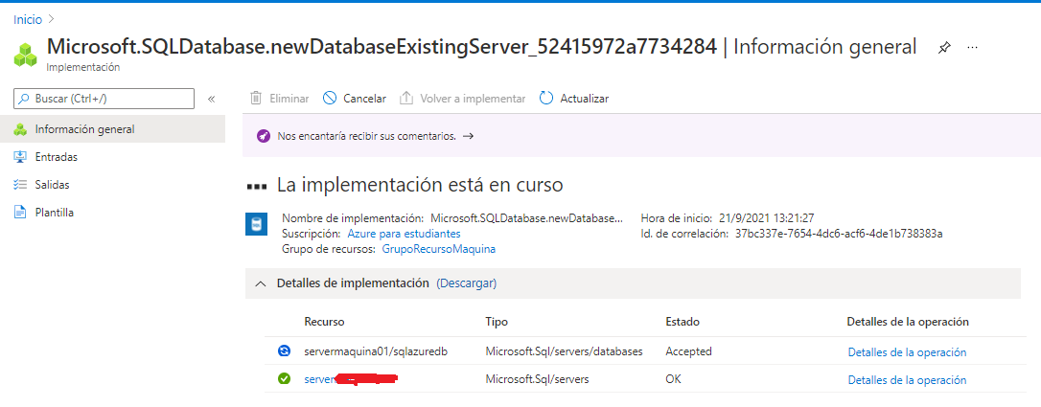

Figura . Implementación base de datos en curso. [Autores]

Ya que creamos la base de datos sqlazuredb en el servidor <nombre>.database.windows.net; iremos a SSMS y refrescaremos el servidor(Figura 105) pero antes conéctese al server local (Figura 104)

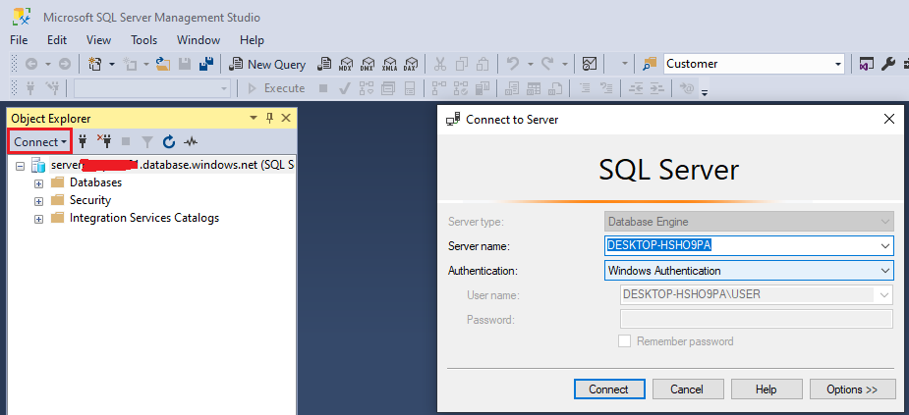

Figura . Conectar servidor local. [Autores]

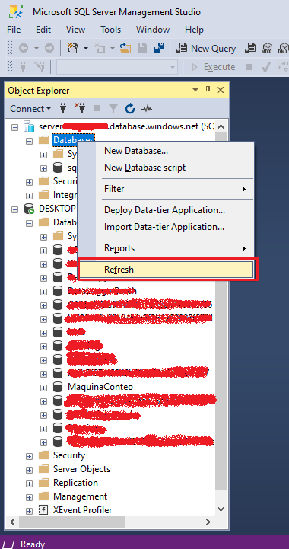

Figura . Refrescar servidor Azure. [Autores]

## Crear un grupo de Sincronización

Ahora crearemos el grupo de sincronización en la base de datos del apartado anterior (sqlazuredb), vaya a Inicio y abra la BD, puede notar las diferentes opciones que tiene Azure para interactuar con cada servicio contratado. Diríjase a la sección de “Sincronizar con otras bases de Datos” y cree un nuevo grupo de sincronización.

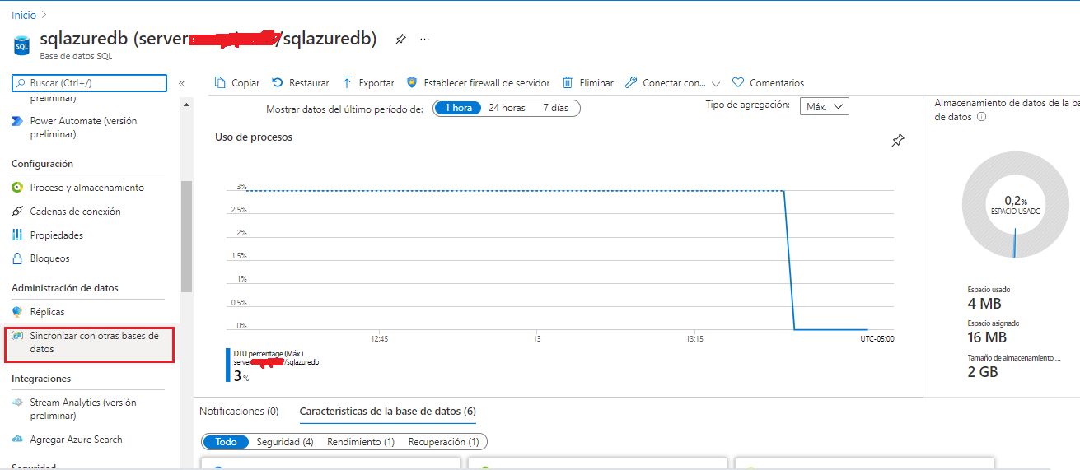

Figura . Sqlazuredb propiedades [Autores]

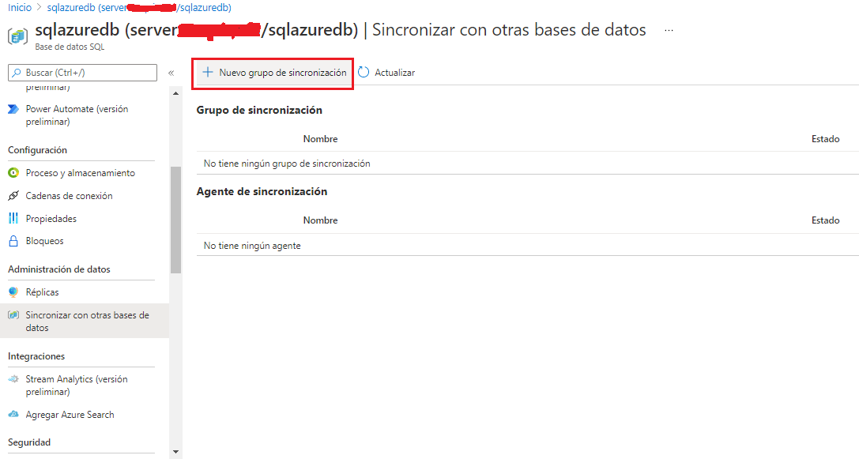

Figura . Crear grupo de sincronización. [Autores]

De un nombre al grupo de sincronización, seleccione “Base de datos nueva” ya que es lo recomendable porque Azure empezara a crear nuevos esquemas y configuraciones de sincronización; la frecuencia de sintonización se dejó en 5 minutos, pero eso depende de que tan frecuente quiere actualizar los datos en Azure (automáticamente), sin embargo también debe saber que en Azure hay un botón para hacer la petición y actualización de datos en cualquier momento sin tener que esperar el tiempo configurado

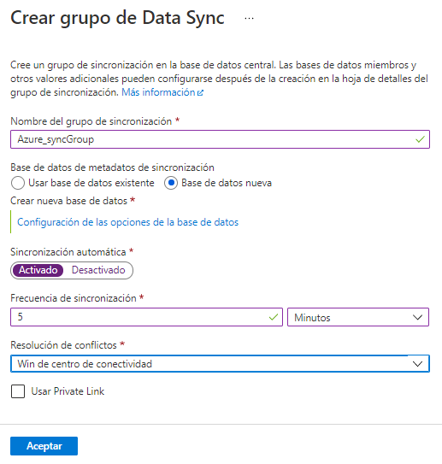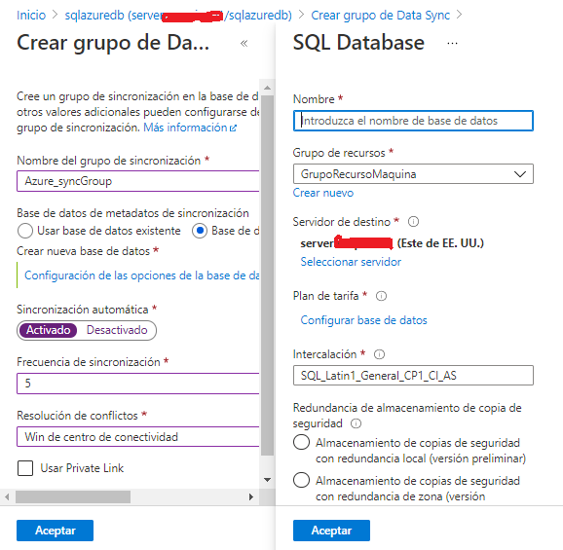

Figura . Crear grupo de sincronización parte 1. [Autores]

En la figura anterior estamos creando la nueva base de datos llamada syncdbmember, recuerde configurarla igual a la base de datos sqlazuredb, observe las siguientes figuras.

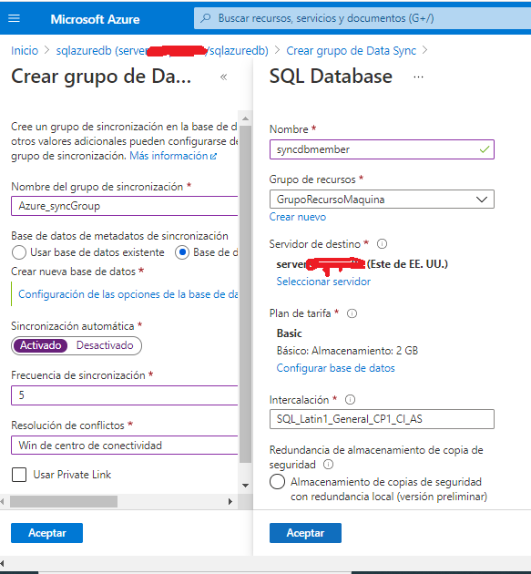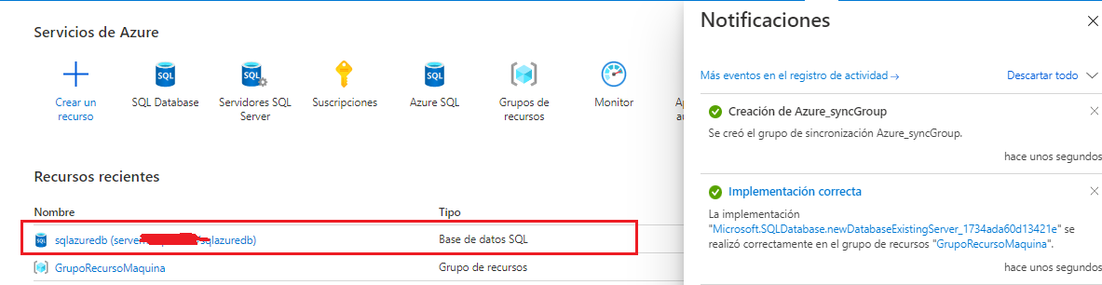

Figura . Creación grupo de sincronización parte 1. [Autores]

Al terminar la creación de la nueva base de datos, diríjase de nuevo a la sincronización con otras bases de datos y clickee en el Nombre “Azure_syncGroup”, porque vamos a proceder a asignar las dos bases de datos y la tabla.

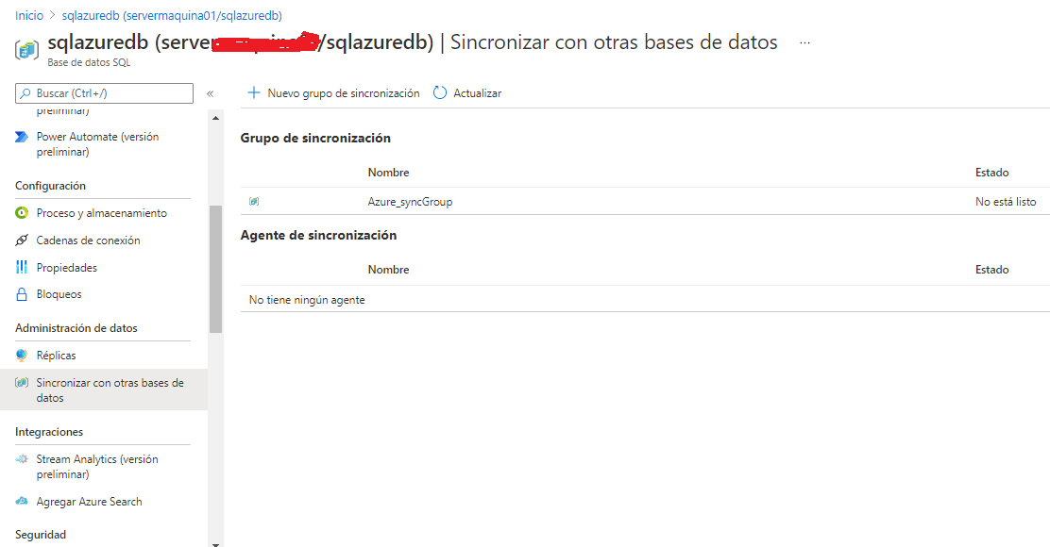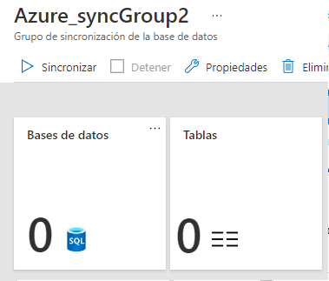

Figura . Configuración grupo de sincronización. [Autores]

En la Figura 111 se observa como se asignó la base de datos exitosamente, pero en la Figura 112 se aprecia como debió ser configurada. Para ello debes darle click en bases de datos (Figura 110) y de cero SQL pasara a 1 DataBase asignada.

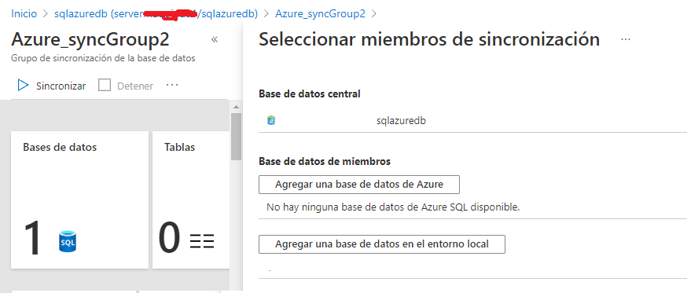

Figura . Primera base de datos asignada. [Autores]

Debes escribir el servidor, tal cual aparece en Azure con el usuario y contraseña creadas en su momento (apartado 2)

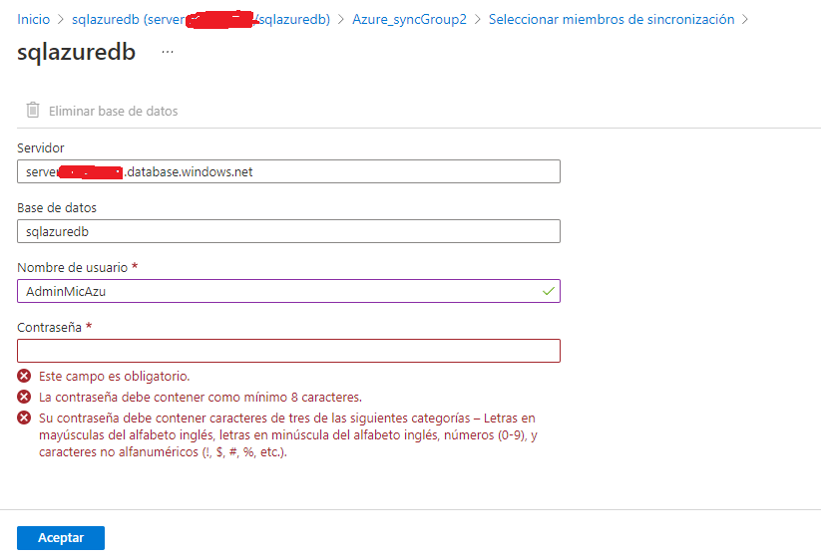

Figura . Configuración previa. [Autores]

Ahora se procederá a configurar la base de datos on premise, todo el apartado 4 fue la configuración de la base de datos de sincronización en Azure.

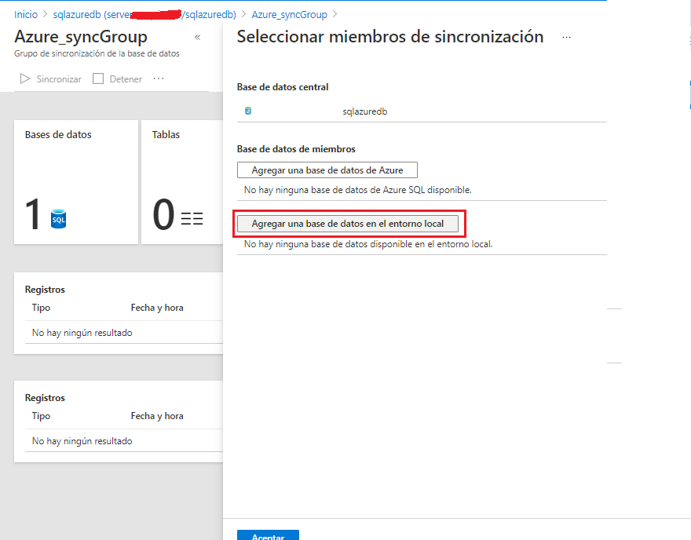

Figura . Configuración On-premise. [Autores]

## Configurar Agente

Ahora se descargara y se instalara el programa del agente (Microsoft SQL Data Sync Agent 2.0)

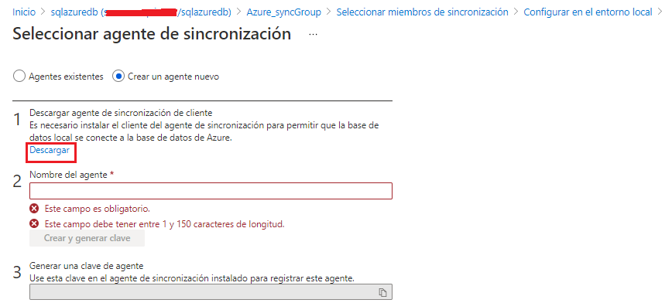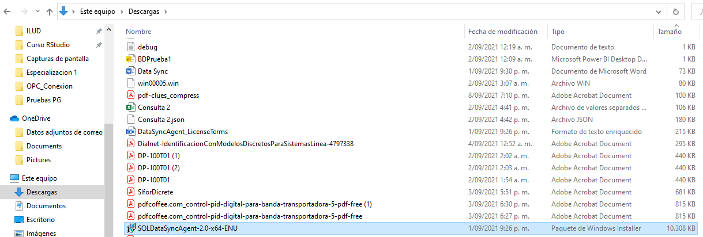

Figura . Descargar SQL Data Sync. [Autores]

En la Figura 115 se instala el programa, tenga en cuenta que debe saber el usuario actual de su PC y la contraseña; tenga cuidado porque depende de cómo usted tenga configurado ese usuario la contraseña puede ser el PIN de inicio de sesión o si tiene su usuario asociado a Outlook es la contraseña del correo. Si no sabes tu usuario actual, mirar Figura 116

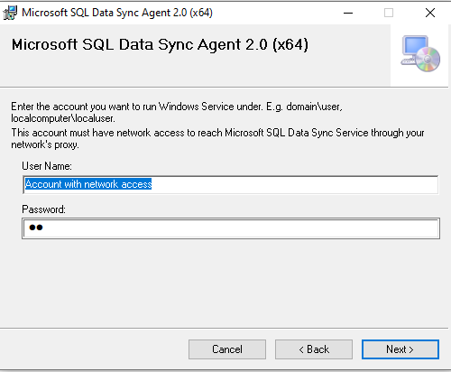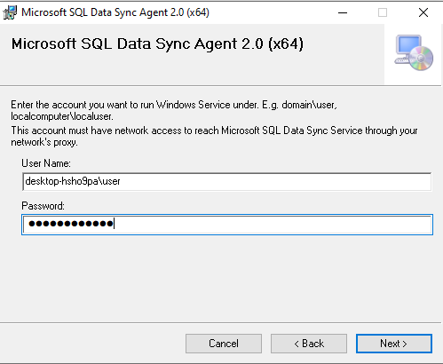

Figura 115. Instalar Microsoft SQL Data Sync Agent 2.0. [Autores]

Si todo sale bien, el programa empezara a instalar (no demora mucho) y no saldrá ningún error en medio de la instalación.

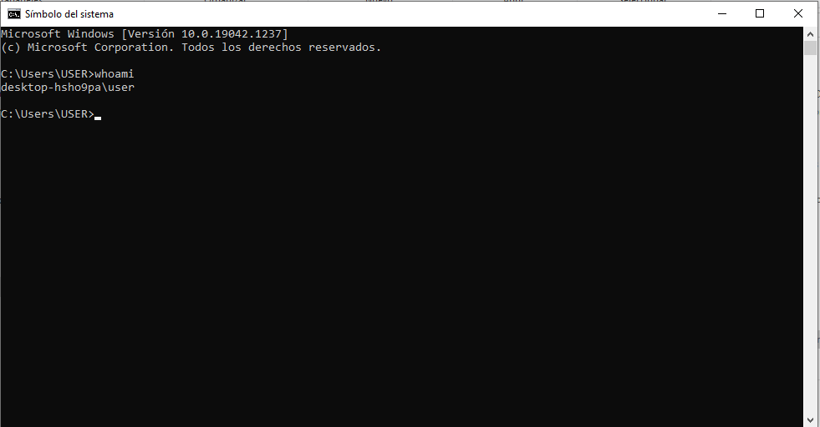

Figura . ¿Quién soy yo?. [Autores]

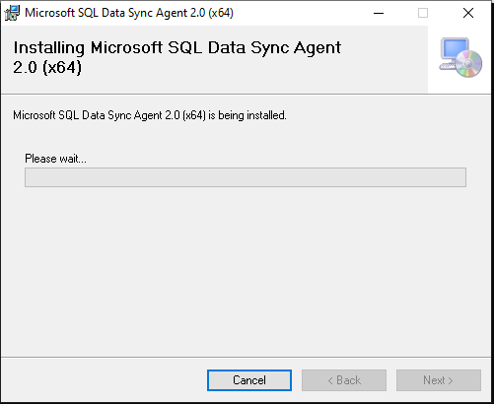

Figura . Instalación exitosa de Microsoft SQL Data Sync Agent. [Autores]

Luego de instalar el programa, siga en Azure y cree/genere la clave de conexión con el Agente (programa anterior)

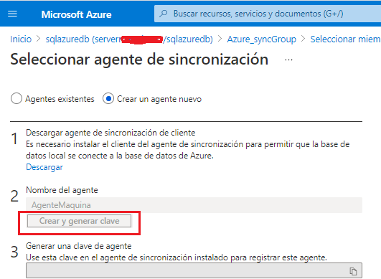

Figura . Crear y generar clave. [Autores]

Abra el programa

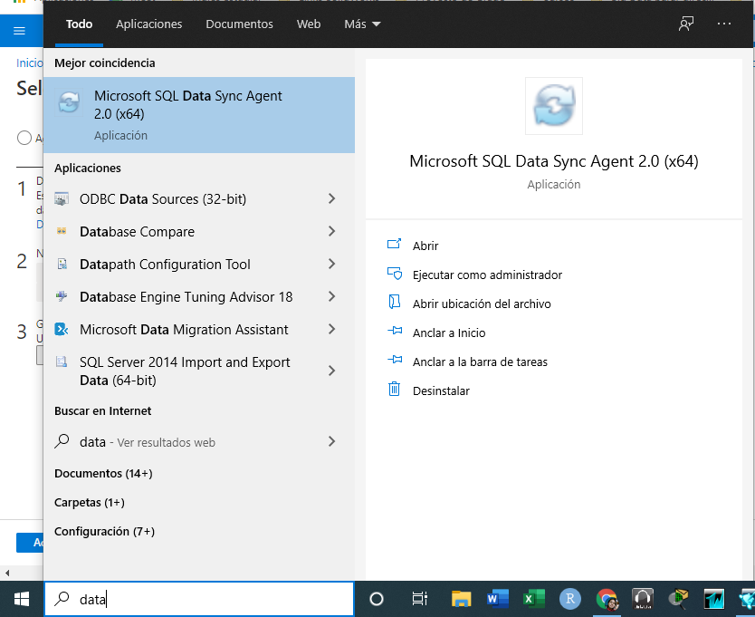

Figura 119. Abrir Microsoft SQL Data Sync Agent 2.0. [Autores]

Observe que al generar la llave en Azure (Figura 118), se debe copiar y pegar en el programa Data Sync 2.0, el Login y Password serán los que colocamos en el apartado 2 al momento de crear el servidor en Azure, al dar “Test Connection” debe aparecer el mensaje que se muestra en la Figura 120

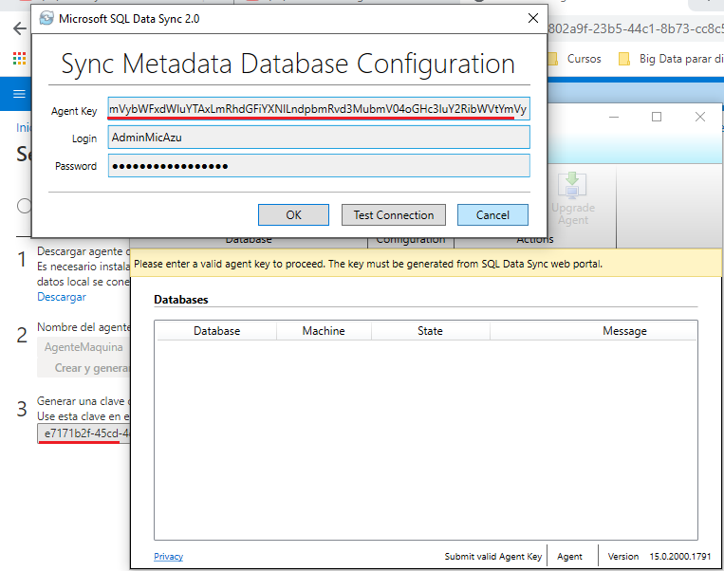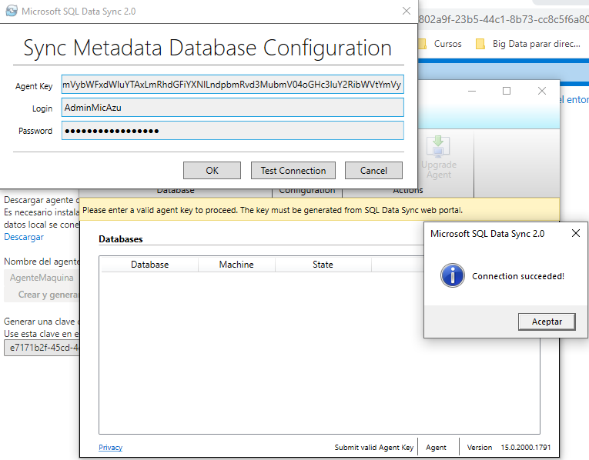

Figura . Microsoft SQL Data Sync Agent 2.0 configurar llave. [Autores]

En la figura siguiente se observa la creación de un nuevo registrador, en esta parte estamos asociando directamente la base de datos Onpremise (**Obligatorio** la práctica **PC003. Crear una base de Datos SQL Server**) al agente y este se encargará a su vez de conectarse con Azure.

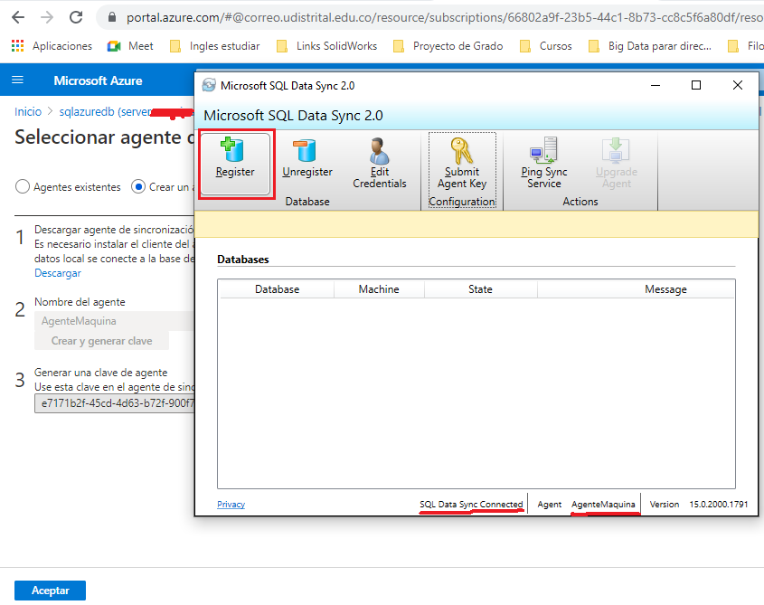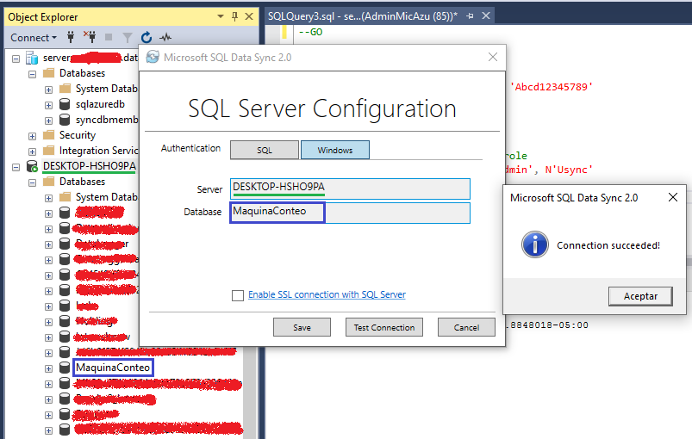

Figura . Registrar la Base de datos On-Premise. [Autores]

En la figura anterior nótese que la autentificación es con Windows (nuestro equipo local no tiene super usuario en SQL Server) pero si usted tiene un super usuario debe loggearlo para que se conecte a su servidor local (OnPremise), pruebe la conexión y debe ser exitosa. Realice el Ping Sync como se muestra en la Figura 122.

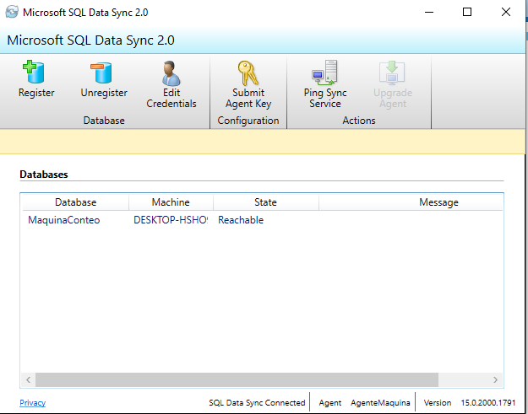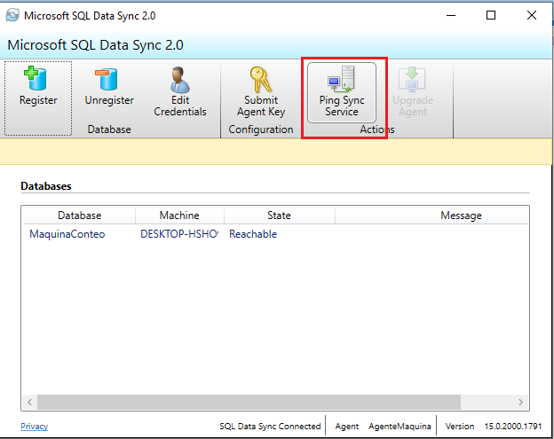

Figura . Se registro correctamente la base de datos OnPremise. [Autores]

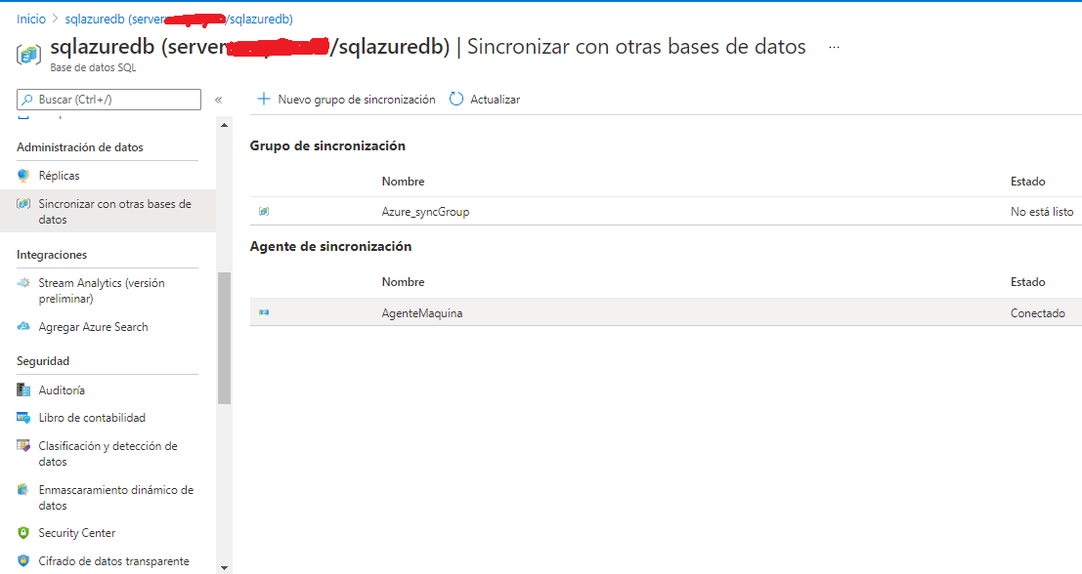

Figura . Verificar estado del agente en Azure. [Autores]

Después de configurar el agente se debe seleccionar el registro creado en la Figura 122 dando click en “Seleccionar la base de datos”

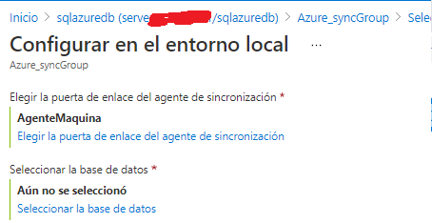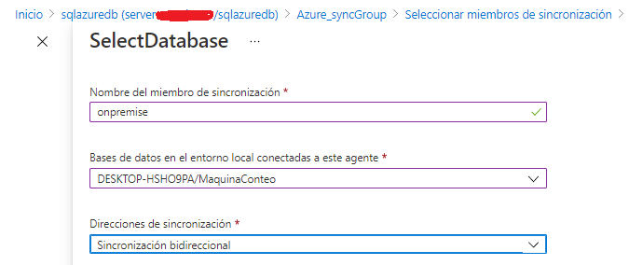

Figura . Seleccionar Base de datos On-premise. [Autores]

Si todo va bien, todo aparecerá como en la Figura 125.

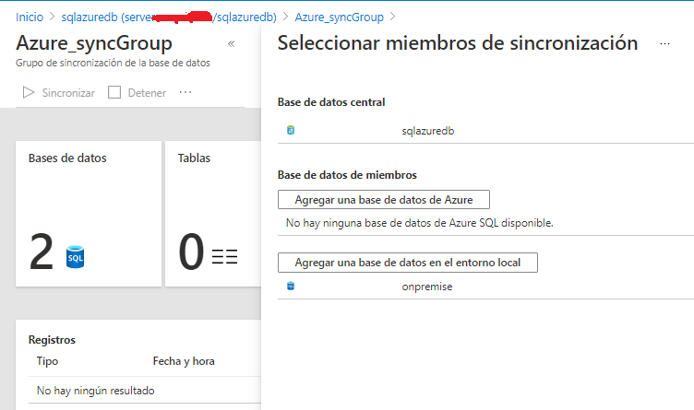

Figura . Comprobar miembros de sincronización (On-premise y Base de datos Azure). [Autores]

De click en el apartado tablas, para así asignar la tabla que queremos seleccionar de nuestra base de datos On-Premise llamada (MaquinaConteo), tenga en cuenta que yo tengo una base de datos en SSMS pero puedo tener múltiples tablas por eso es necesario escoger cual de todas sincronizare…Data Sync permite conectar múltiples tablas, bastantes columnas; vea las limitaciones en la página oficial de Microsoft Azure.

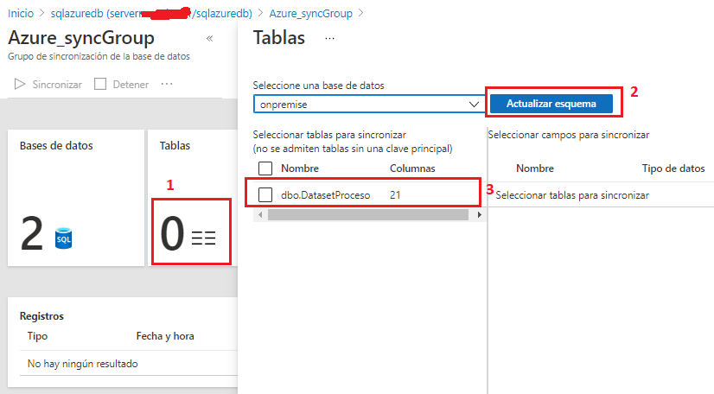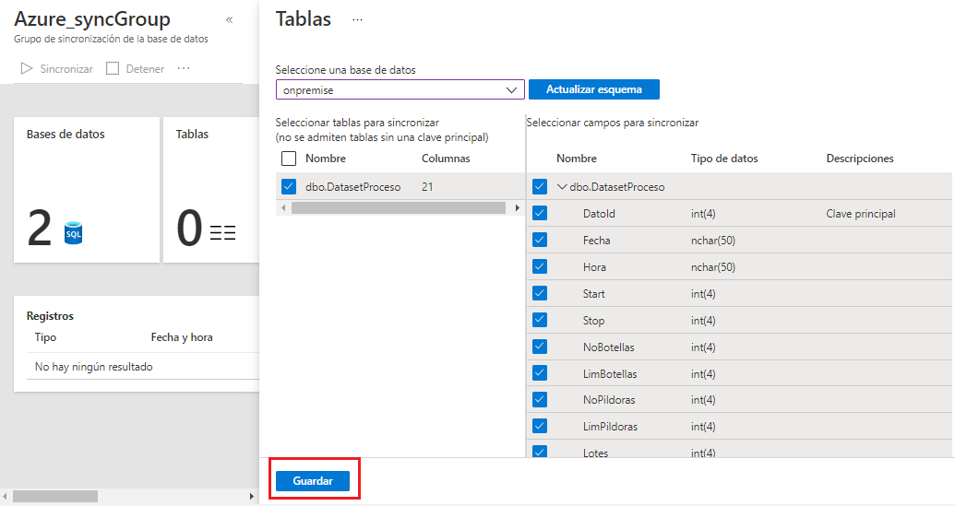

Figura . Seleccionar Base de datos On-premise. [Autores]

Ya para culminar el proceso presione el botón sincronizar y luego actualice los registros, nótese que hay errores en la conexión con la base de datos de azure (sqlazuredb) pero la conexión es exitosa entre el agente y la base de datos On-Premise, ver Figura 127. En nuestro caso nos dirigimos a la Figura 123 y se observa que sqlazuredb no esta listo por lo cual se vuelve a configurar, se revisa de nuevo el Agente y se vuelve a oprimir el Botón sincronizar (recuerde que Azure sincroniza los datos automáticamente cada 5 minutos o depende su tiempo, sin necesidad de presionar el botón) y luego actualiza los registros…observe la Figura 128 donde las conexiones son exitosas.

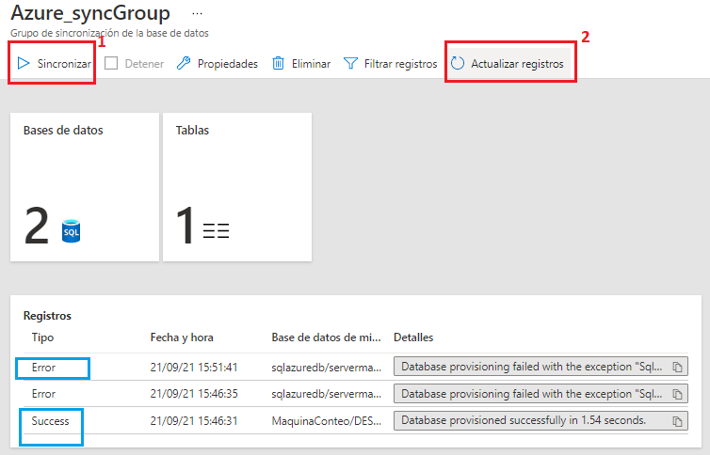

Figura . Sincronizar Grupo. [Autores]

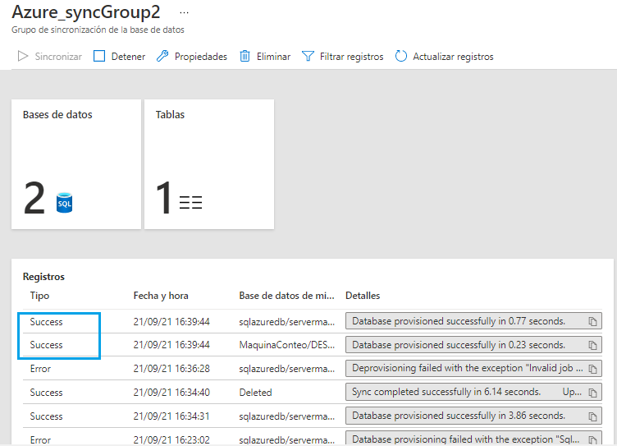

Figura . Sincronización exitosa. [Autores]

## Probar envió de datos desde base On-Premise a Azure

Luego de estos mensajes exitosos, comprobaremos que los datos se sincronizan:

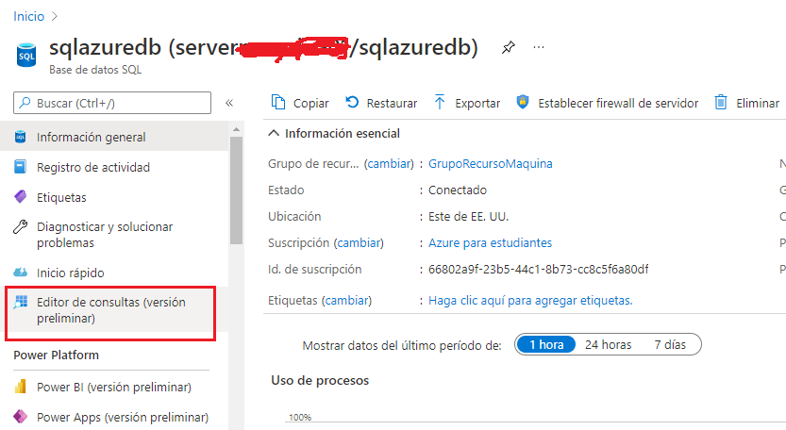

Figura . Editor de consultas en Azure. [Autores]

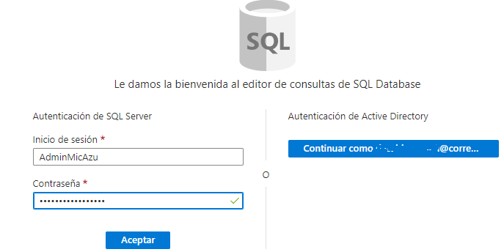

Figura . Ingrese con sus credenciales. [Autores]

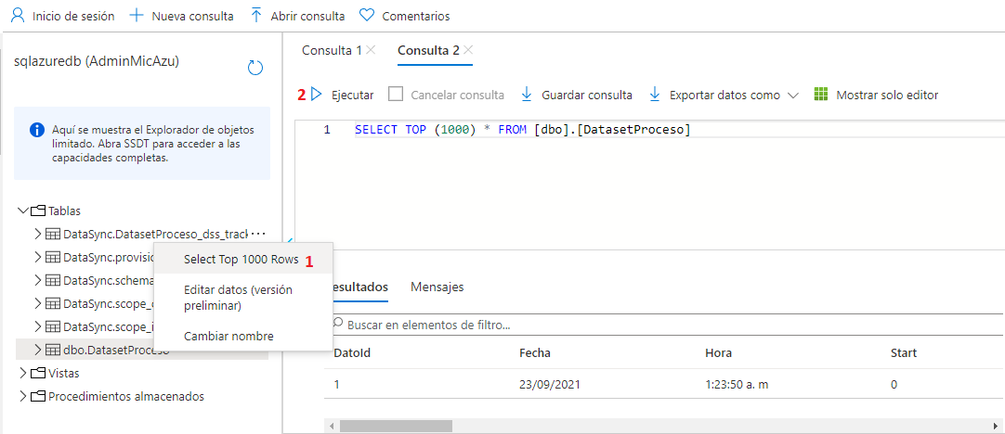

Figura . Haga una consulta básica para ver los registros. [Autores]

## Posibles Fallos

-Verifique la conexión online del Data Sync Agent (Figura 123)

-Suficiente almacenamiento para instalar programas

-Revise si el servicio de sincronización de datos esta pausado o eliminado, si esta eliminado cree un nuevo agente

-Si no conecta, trate de cambiar la clave del agente (Figura 120)

-Si no funciona lo anterior debe limpiar el Data Sync.

NOTA: Si ya no usara la sincronización, elimine el agente en Azure y en el programa Data Sync Agent para evitar consumos innecesarios.

## Referencia

<https://www.youtube.com/watch?v=tVCOhm3aXVQ>

# **Anexos**

## Recopilaciones variables Intouch/Codesys

|  |  |  |  |  |  |  |  |  |
| --- | --- | --- | --- | --- | --- | --- | --- | --- |
| **SCADA/Intouch** | **Type** | **Codesys** | **HMI** | | | | | |
|  |  |  | Windows Script | Maquina  HMI | Panel_  Control | Graficas | Conteo | PID |
| Aux_Bot1 | Memory Integer | ---- |  |  |  |  |  |  |
| Aux_Distancia_Bot | Memory Integer | ---- |  |  |  |  |  |  |
| Aux_Limit_Bot | Memory Discrete | ---- |  |  |  | X |  |  |
| Aviso_Botellas | Memory Mesage | ---- | WS.Alarmas |  |  |  |  |  |
| Aviso_Capsulas | Memory Mesage | ---- | WS.Alarmas |  |  |  |  |  |
| Avisos_Proceso | Memory Mesage | ---- | Alarmas |  |  |  |  |  |
| Bot_Text | Memory Mesage | ---- | WS.Alarmas/ WS.Conteo/ WS. PanelControl |  | X |  |  |  |
| Botellas | I/O Integer | Botellas | WS.Conteo/ |  | X | X | X |  |
| BotonSQL | Memory Discrete | ---- | Conexion |  |  |  |  |  |
| Cap_Text | Memory Message | ---- | WS.Alarmas/ WS.Conteo/ WS.PanelControl |  | x |  |  |  |
| Capsulas | I/O Integer | Limit_Pill | WS.Conteo |  |  |  |  |  |
| ErrorIns | Memory Mesage | ---- | Conexion |  |  |  |  |  |
| Estado | I/O Message | Etapa |  | X |  |  | X |  |
| Estado2 | Memory Message | ---- | Conexion |  |  |  |  |  |
| Inicio | I/O Discrete | Start |  | X | x |  |  |  |
| Kd | I/O Real | Kd |  |  |  |  |  | X |
| Ki | I/O Real | Ki |  |  |  |  |  | X |
| Kp | I/O Real | Kp |  |  |  |  |  | X |
| Led_M1 | I/O Discrete | M1_out |  |  | x |  |  |  |
| Led_M2 | I/O Discrete | M2_out |  |  | x |  |  |  |
| Led_M3 | I/O Discrete | M3_out |  | X | x |  |  | X |
| Led_M4 | I/O Discrete | M4_out |  |  | X |  |  |  |
| Led_M5 | I/O Discrete | M5_out |  |  | X |  |  |  |
| Led_Mod_Vel | I/O Discrete | Mod_Vel_Dis |  |  | X |  |  |  |
| Led_RC | I/O Discrete | Led_Pill_End |  |  |  |  |  |  |
| Led_Ultrasonido | I/O Discrete | Led_SU |  |  | X |  |  |  |
| Limit_B_Max | Memory Discrete | ---- |  |  |  |  |  |  |
| Limit_B_Min | Memory Discrete | ---- |  |  |  |  |  |  |
| Limit_Bot | I/O Integer | Limit_Bottle | WS.Conteo/ WS. PanelControl |  |  |  | X |  |
| Limit_Caps | I/O Integer | Limit_Pill | WS.Conteo/ WS. PanelControl |  |  |  | X |  |
| Lotes | I/O Integer | Lotes |  | X | X |  | X |  |
| M_banda | I/O Discrete | M_Banda |  |  | X |  |  | X |
| M_SP | Memory Discrete | ----- |  |  |  |  |  |  |
| Max_Pill_Cont | Memory Integer | ---- | /WS.Graficas |  |  | X |  |  |
| Min_Pill_Cont | Memory Integer | ---- | /WS.Graficas |  |  | X |  |  |
| Mod_Vel_Dis | I/O Discrete | Mod_Vel_Dis |  |  | X |  |  |  |
| Motor_Actuador | I/O Discrete | M_actuador |  |  | X |  |  |  |
| Motor_Boquilla | I/O Discrete | M_boquilla |  |  | X |  |  |  |
| Motor_Centrifuga | I/O Discrete | M_centrifuga |  |  | X |  |  |  |
| Motor_Servo | I/O Discrete | M_Servo |  |  | X |  |  |  |
| NB | Memory Discrete | ----- | WS. PanelControl |  | X |  |  |  |
| NC | Memory Discrete | ----- | WS.Conteo// WS. PanelControl |  | X |  |  |  |
| Num_Botellas | I/O Integer | Num_Bottle |  |  |  | X | X |  |
| Num_Pastas | I/O Integer | Num_Pill |  | X |  | X | X |  |
| Offset_Text | Memory Message |  |  |  |  |  |  | X |
| Out_RPM | I/O Real | Out_RPM |  |  |  |  |  | X |
| Reset | I/O Discrete | Reset |  | X | X |  |  |  |
| Reset_Botellas | I/O Discrete | Reset_Cont_Bottle |  |  |  |  |  |  |
| Reset_Capsulas | I/O Discrete | Reset_Cont_Pill |  |  |  |  |  |  |
| Reset_PID | I/O Discrete | Reset_PID |  |  |  |  |  | X |
| ResultCode | Memory Integer | ---- | Conexion |  |  |  |  |  |
| Salida_Amarilla | I/O Discrete | Amarillo |  | X | X |  |  |  |
| Salida_Rojo | I/O Discrete | Rojo |  | X | X |  |  |  |
| Salida_Verde | I/O Discrete | Verde |  | X | X |  |  |  |
| SB1 | I/O Discrete | Led_SB |  |  | X |  |  |  |
| SC1 | I/O Discrete | Led_SC |  |  | X |  |  |  |
| SD1 | I/O Discrete | Led_SD |  |  | X |  |  |  |
| Set_Point | I/O Real | Set_Point_RPM |  |  |  |  |  | X |
| Slider_Servo | I/O Integer | Servo_M | WS.Conteo/ WS. PanelControl |  | X |  |  |  |
| Slider_SP_fijo | I/O Integer | M_Banda_M | WS.Conteo/ WS. PanelControl |  | X |  |  |  |
| SM3_Aux | Memory Integer | ---- | WS.Conteo/ WS. PanelControl |  | X |  |  |  |
| SP_Text | Memory Message | ------ |  |  |  |  |  | X |
| SS_Aux | Memory Real | ----- | WS.Conteo/ /WS. PanelControl |  | X |  |  |  |
| Stop | I/O Discrete | Stop |  | X | X |  |  |  |
| Test_Maquina | I/O Discrete | Mod_Manual |  |  | X |  |  |  |
| Total_Bot | I/O Integer | Total_Botellas |  | X |  |  | X |  |
| Ultrasonido | I/O Real | Distancia |  |  | X |  |  |  |
| Velocidad | I/O Integer | RPM |  |  |  | X |  | X |
| Velocidad_Out | I/O Real | Out_RPM |  |  |  |  |  | X |
| Y_Manual_PID | I/O Discrete | Y_Manual_PID |  |  |  |  |  | X |

## Código creación Tabla por SQL

SET ANSI_NULLS ON

GO

SET QUOTED_IDENTIFIER ON

GO

CREATE TABLE [dbo].[DatasetProceso](

[DatoId] [int] IDENTITY(1,1) NOT NULL,

[Fecha] [nchar](50) NULL,

[Hora] [nchar](50) NULL,

[Start] [int] NULL,

[Stop] [int] NULL,

[NoBotellas] [int] NULL,

[LimBotellas] [int] NULL,

[NoPildoras] [int] NULL,

[LimPildoras] [int] NULL,

[Lotes] [int] NULL,

[Etapa] [nchar](50) NULL,

[SensorDispensador] [int] NULL,

[SensorBanda] [int] NULL,

[SensorCentrifuga] [int] NULL,

[SensorUltrasonido] [int] NULL,

[MotorActuador] [int] NULL,

[MotorBanda] [int] NULL,

[MotorCentrifuga] [int] NULL,

[MotorBoquilla] [int] NULL,

[ServoM_Porcen] [real] NULL,

[RPMBanda] [int] NULL,

CONSTRAINT [PK_DatasetProceso] PRIMARY KEY CLUSTERED

(

[DatoId] ASC

)WITH (PAD_INDEX = OFF, STATISTICS_NORECOMPUTE = OFF, IGNORE_DUP_KEY = OFF, ALLOW_ROW_LOCKS = ON, ALLOW_PAGE_LOCKS = ON) ON [PRIMARY]

) ON [PRIMARY]

## Código Data Change Script en Intouch

{Codigo enviar SQL on premise}

IF BotonSQL ==1 THEN

ResultCode = SQLConnect( ConnectionId,"DSN=SQLMaquina; User ID =<suUsuario>;Password=<su contraseña>; ");

IF ResultCode == 0 THEN

Estado2 = "Tu Conexion SQL esta trabajando bien";

ELSE

Estado2 = "Conexion SQL mala, verSMC log.";

ENDIF;

RC = SQLInsert( ConnectionId, "DatasetProceso", "BindSqlMaquina" );

ErrorIns= SQLErrorMsg(RC);

ResultCode = SQLDisconnect(ConnectionId);

ENDIF;